Lampiran A.1 Modul Ajar Kelas Eksperimen
MODUL AJAR
KELAS EKSPERIMEN

- INFORMASI UMUM
- Identitas Sekolah
Nama Penyusun : Dewi Nurhilyah
Mata Pelajaran : Biologi
Satuan Pendidikan : MAN 1 Pandeglang
Jenjang Sekolah : SMA/MA
Fase/Kelas : E/X
Materi Pokok : Perubahan Lingkungan
Total Alokasi Waktu : 3 x 45 menit
Pertemuan : I
- Capaian dan Tujuan Pembelajaran
- Capaian Pembelajaran
Elemen | Capaian Pembelajaran
Penguasaan Konsep | Peserta didik memiliki kemampuan menciptakan solusi atas permasalahan-permasalahan berdasarkan isu lokal, nasional atau global terkait pemahaman keanekaragaman makhluk hidup dan peranannya, virus dan peranannya, inovasi teknologi biologi, komponen ekosistem dan interaksi antar komponen serta perubahan lingkungan.
Keterampilan Proses | - Mengamati  Mampu memilih alat bantu yang tepat untuk melakukan pengukuran dan pengamatan. Memperhatikan detail yang relevan dari objek yang diamati.  - Mempertanyakan dan memprediksi  Mengidentifikasi pertanyaan dan permasalahan yang dapat diselidiki secara ilmiah. Peserta didik menghubungkan pengetahuan yang telah dimiliki dengan pengetahuan baru untuk membuat prediksi.  - Merencanakan dan melakukan penyelidikan  Peserta didik merencanakan penyelidikan ilmiah dan melakukan langkah-langkah operasional berdasarkan referensi yang benar untuk menjawab pertanyaan. Peserta didik melakukan pengukuran atau membandingkan variabel terikat dengan menggunakan alat yang sesuai serta memperhatikan kaidah ilmiah.  - Memproses, menganalisis data dan informasi  Menafsirkan informasi yang didapatkan dengan jujur dan bertanggung jawab. Menganalisis menggunakan alat dan metode yang tepat, menilai relevansi informasi yang ditemukan dengan mencantumkan referensi rujukan, serta menyimpulkan hasil penyelidikan  - Mengevaluasi dan refleksi  Mengevaluasi kesimpulan melalui Mengevaluasi kesimpulan melalui perbandingan dengan teori yang ada. Menunjukkan kelebihan dan kekurangan proses penyelidikan dan efeknya pada data. Menunjukkan permasalahan pada metodologi dan mengusulkan saran perbaikan untuk proses penyelidikan selanjutnya.  - Mengkomunikasikan Hasil  Mengkomunikasikan hasil penyelidikan secara utuh termasuk di dalamnya pertimbangan keamanan, lingkungan, dan etika yang ditunjang dengan argumen, bahasa serta konvensi sains yang sesuai konteks penyelidikan. Menunjukkan pola berpikir sistematis sesuai format yang ditentukan.

- Alur Tujuan Pembelajaran
Topik Materi | Tujuan Pembelajaran | Alur Tujuan Pembelajaran
Faktor perubahan lingkungan | Peserta didik mampu mengidentifikasi faktor- faktor penyebab perubahan lingkungan | - Mengidentifikasi faktor-faktor penyebab perubahan lingkungan  - Menganalisis dampak perubahan lingkungan  - Mengidentifikasi berbagai jenis limbah  - Menganalisis pemanfaatan dan pengolahan limbah  - Menganalisa upaya mengatasi masalah lingkungan  - Menjelaskan etika lingkungan
Faktor perubahan lingkungan | Peserta didik mampu menganalisis dampak dari perubahan lingkungan
Limbah | Peserta didik mampu mengidentifikasi berbagai jenis limbah
Limbah | Peserta didik mampu menganalisis pemanfaatan dan pengolahan limbah
Limbah | Peserta didik mampu menganalisa upaya mengatasi masalah lingkungan
Limbah | Peserta didik mampu menjelaskan etika lingkungan

- Indikator Tujuan Pembelajaran
1.1 Mengidentifikasi faktor-faktor penyebab perubahan lingkungan
1.2 Menganalisis dampak perubahan lingkungan
- Profil Pelajar Pancasila
Setelah mengkaji materi perubahan lingkungan seperti faktor penyebab perubahan lingkungan, jenis limbah dan pengolahannya, pelestarian lingkungan serta etika lingkungan diharapkan peserta didik dapat menerapkan karakter Profil Pelajar Pancasila dalam kehidupan sehari- hari sebagai berikut :
- Beriman
- Bertakwa kepada Tuhan YME
- Berakhlak mulia
- Mandiri
- Bergotong royong
- Kreatif
- Bernalar kritis
- Kompetensi Awal
Pada akhir fase E, peserta didik memiliki kemampuan menciptakan solusi atas permasalahan-permasalahan berdasarkan isu lokal, nasional atau global terkait pemahaman keanekaragaman makhluk hidup dan peranannya, virus dan peranannya, inovasi teknologi biologi, komponen ekosistem dan interaksi antar komponen serta perubahan lingkungan.
- Persiapan Pembelajaran
- Mengolah dan memetakan hasil asesmen diagnostic berdasarkan kompetensi yang harus dicapai
- Merencanakan kegiatan pembelajaran melalui strategi diferensiasi proses :
Peserta didik dengan profil belajar yang berbeda-beda akan memilih sumber/bahan ajar yang sesuai, guru akan menyiapkan berbagai gambar dan alat bantu visual serta video yang dilengkapi dengan penjelasan lisan yang dapat diakses oleh peserta didik.
- Sarana dan Prasarana
- Sarana : Laptop, Jaringan Internet, LCD Proyektor, Gawai, Alat Tulis, Sumber Belajar, LKPD, Papan Tulis
- Prasarana : Kelas
- Target Peserta Didik
- 30 Peserta Didik Reguler (Tatap Muka)
- Pendekatan, Moda, Model dan Metode Pembelajaran
- Pendekatan : Scientific
- Moda : Tatap Muka
- Model : Problem Based Learning
- Metode Pembelajaran : Diskusi, Study Literature
- KOMPONEN INTI
- Pemahaman Bermakna
Mempelajari materi ini, peserta didik dapat memahami bahwa lingkungan akan terus berubah dan dapat memberikan dampak negatif bagi kelangsungan makhluk hidup
- Pertanyaan Pemantik
Ingatkah kamu berapa banyak rumah yang ada di daerahmu ketika kamu masih duduk di bangku sekolah dasar, nak? Sebagai perbandingan, pertimbangkan situasi saat ini. Apakah masih demikian? Apakah perubahan ini baik bagi manusia?
- Kegiatan Pembelajaran
- Kegiatan Awal (10 menit)
Tahapan | Deskripsi Kegiatan |  | Alokasi Waktu
Tahapan | Guru | Peserta Didik | Alokasi Waktu
Pendahuluan | - Guru memberikan salam dan secara acak memberikan kesempatan kepada salah satu peserta didik untuk memimpin berdoa bersama, mengecek kehadiran dan mengkondisikan kelas. | - Peserta didik menjawab salam, berdoa dan bersiap untuk kegiatan pembelajaran | 3 menit
Apersepsi | - Anak-anak pasti kalian sudah tidak asing lagi mendengar bencana banjir yang sering terjadi? Kira-kira menurut kalian, faktor apa yang memicu adanya banjir? Adakah dampak yang ditimbulkan banjir terhadap perubahan lingkungan? | - Peserta didik menjawab pertanyaan yang diajukan guru | 4 menit
Motivasi | - Memotivasi peserta didik untuk meningkatkan semangat belajar biologi dengan menjelaskan pentingnya belajar perubahan lingkungan dan dampaknya. | - Peserta didik mendengarkan penjelasan yang disampaikan guru | 3 menit

- Kegiatan Inti
Tahapan PBL | Kegiatan Pembelajaran |  | Alokasi Waktu
Tahapan PBL | Guru | Peserta Didik | Alokasi Waktu
Orientasi masalah pada peserta didik | - Guru menyampaikan tujuan pembelajaran  - Gambar perubahan lingkungan ditampilkan  - Guru mengizinkan peserta didik untuk bertanya tentang gambar yang disajikan.  - Guru membagi peserta didik menjadi beberapa kelompok yang terdiri dari 5-6 orang, dan memerintahkan peserta didik untuk duduk sesuai dengan kelompoknya.  - Guru memberikan LKPD kepada peserta didik untuk dikerjakan dalam kelompok dan menginstruksikan peserta didik untuk mengidentifikasi inti permasalahan | - Peserta didik mendengarkan penjelasan guru  - Peserta didik memperhatikan gambar yang ditunjukkan guru  - Peserta didik bertanya kepada guru tentang gambar yang disajikan  - Peserta didik duduk sesuai dengan kelompok yang ditentukan berdasarkan instruksi guru.  - Peserta didik berkolaborasi dalam kelompok untuk memahami dan mengevaluasi kesulitan yang terdapat dalam LKPD untuk menemukan akar permasalahan | 18 menit
Mengorganisasi peserta didik untuk belajar | - Guru membiarkan peserta didik menentukan rumusan masalah dari permasalahan yang sudah ditetapkan.  - Guru membimbing peserta didik dalam mengembangkan hipotesis sebagai solusi sementara terhadap rumusan masalah. | - Berdasarkan permasalahan yang ada dalam LKPD, peserta didik bersama kelompok mengembangkan rumusan masalah.  - Peserta didik mengembangkan hipotesis sebagai tanggapan terhadap rumusan masalah. | 10 menit
Mendukung penyelidikan individu dan kelompok | - Guru membimbing peserta didik dalam mengumpulkan pengetahuan tentang kesulitan-kesulitan dalam LKPD dari berbagai sumber.  - Guru menginstruksikan peserta didik untuk mencari informasi yang terdapat di luar kelas, seperti di perpustakaan. Untuk menambah pengetahuan peserta didik  - Jika peserta didik menghadapi tantangan selama penyelidikan, guru dapat membantu  - Setiap anggota kelompok dipastikan berpartisipasi dan terlibat aktif dalam memperoleh informasi. | - Peserta didik memanfaatkan buku dan internet untuk mendapatkan pengetahuan tentang permaslahan yang terdapat dalam LKPD  - Peserta didik pergi ke perpustakaan untuk mencari informasi yang dapat menambah pengetahuan  - Jika peserta didik mengalami kesulitan, akan dibantu oleh guru  - Setiap anggota kelompok berkontribusi aktif dalam memperoleh informasi yang relevan. | 53 menit
Membuat dan menampilkan penyelesaian masalah/hasil karya | - Guru meminta peserta didik untuk memberikan solusi terhadap permasalahan yang terdapat dalam LKPD  - Guru meminta siswa membuat laporan/sketsa/desain poster berdasarkan solusi yang akan dijalankan.  - Guru meminta perwakilan kelompok menyampaikan hasil diskusinya | - Peserta didik memberikan solusi terhadap permasalahan yang ada dalam LKPD  - Membuat laporan/sketsa/desain poster dari solusi yang diusulkan.  - Setiap perwakilan kelompok menyampaikan hasil diskusinya | 27 menit
Analisis dan penilaian pendekatan untuk memecahkan masalah | - Guru membantu peserta didik dalam menganalisis dan mengevaluasi hasil kegiatan pemecahan masalah masing-masing kelompok. | - Setiap kelompok meninjau dan menilai hasil dari upaya pemecahan masalah mereka bersama-sama. | 7 menit

- Kegiatan Penutup
Tahapan | Aktivitas Pembelajaran |  | Alokasi Waktu
Tahapan | Guru | Peserta Didik | Alokasi Waktu
Penutup | - Guru mengarahkan pembentukan kesimpulan tentang materi yang dilakukan dalam pembelajaran hari ini  - Sebagai bagian dari proses evaluasi, guru mengajukan berbagai pertanyaan. | - Peserta didik memberikan kesimpulan dan mencatat topik-topik utama yang disampaikan oleh guru  - Peserta didik mencoba menjawab pertanyaan yang diajukan guru | 8 menit
Penutup | - Guru mengakhiri pelajaran dan menyampaikan salam | - Peserta didik menjawab salam | 2 menit

- Penilaian Hasil Pembelajaran
- Teknik Penilaian : Tes tertulis
- Bentuk Instrumen : Uraian

Pandeglang, November 2023
Mengetahui,

Guru Biologi Mahasiswa

Tri Rahayu, S.Pd. Dewi Nurhilyah
NIP. 196903051997022002 NIM. 11200161000029

MODUL AJAR
KELAS EKSPERIMEN

- INFORMASI UMUM
- Identitas Sekolah
Nama Penyusun : Dewi Nurhilyah
Mata Pelajaran : Biologi
Satuan Pendidikan : MAN 1 Pandeglang
Jenjang Sekolah : SMA/MA
Fase/Kelas : E/X
Materi Pokok : Perubahan Lingkungan
Total Alokasi Waktu : 3 x 45 menit
Pertemuan : II
- Capaian dan Tujuan Pembelajaran
- Capaian Pembelajaran
Elemen | Capaian Pembelajaran
Penguasaan Konsep | Peserta didik memiliki kemampuan menciptakan solusi atas permasalahan-permasalahan berdasarkan isu lokal, nasional atau global terkait pemahaman keanekaragaman makhluk hidup dan peranannya, virus dan peranannya, inovasi teknologi biologi, komponen ekosistem dan interaksi antar komponen serta perubahan lingkungan.
Keterampilan Proses | - Mengamati  Mampu memilih alat bantu yang tepat untuk melakukan pengukuran dan pengamatan. Memperhatikan detail yang relevan dari objek yang diamati.  - Mempertanyakan dan memprediksi  Mengidentifikasi pertanyaan dan permasalahan yang dapat diselidiki secara ilmiah. Peserta didik menghubungkan pengetahuan yang telah dimiliki dengan pengetahuan baru untuk membuat prediksi.  - Merencanakan dan melakukan penyelidikan  Peserta didik merencanakan penyelidikan ilmiah dan melakukan langkah-langkah operasional berdasarkan referensi yang benar untuk menjawab pertanyaan. Peserta didik melakukan pengukuran atau membandingkan variabel terikat dengan menggunakan alat yang sesuai serta memperhatikan kaidah ilmiah.  - Memproses, menganalisis data dan informasi  Menafsirkan informasi yang didapatkan dengan jujur dan bertanggung jawab. Menganalisis menggunakan alat dan metode yang tepat, menilai relevansi informasi yang ditemukan dengan mencantumkan referensi rujukan, serta menyimpulkan hasil penyelidikan  - Mengevaluasi dan refleksi  Mengevaluasi kesimpulan melalui Mengevaluasi kesimpulan melalui perbandingan dengan teori yang ada. Menunjukkan kelebihan dan kekurangan proses penyelidikan dan efeknya pada data. Menunjukkan permasalahan pada metodologi dan mengusulkan saran perbaikan untuk proses penyelidikan selanjutnya.  - Mengkomunikasikan Hasil  Mengkomunikasikan hasil penyelidikan secara utuh termasuk di dalamnya pertimbangan keamanan, lingkungan, dan etika yang ditunjang dengan argumen, bahasa serta konvensi sains yang sesuai konteks penyelidikan. Menunjukkan pola berpikir sistematis sesuai format yang ditentukan.

- Alur Tujuan Pembelajaran
Topik Materi | Tujuan Pembelajaran | Alur Tujuan Pembelajaran
Faktor perubahan lingkungan | Peserta didik mampu mengidentifikasi faktor- faktor penyebab perubahan lingkungan | 1.1 Mengidentifikasi faktor-faktor penyebab perubahan lingkungan  1.2 Menganalisis dampak perubahan lingkungan  1.3 Mengidentifikasi berbagai jenis limbah  1.4 Menganalisis pemanfaatan dan pengolahan limbah  1.5 Menganalisa upaya mengatasi masalah lingkungan  1.6 Menjelaskan etika lingkungan
Faktor perubahan lingkungan | Peserta didik mampu menganalisis dampak dari perubahan lingkungan
Limbah | Peserta didik mampu mengidentifikasi berbagai jenis limbah
Limbah | Peserta didik mampu menganalisis pemanfaatan dan pengolahan limbah
Limbah | Peserta didik mampu menganalisa upaya mengatasi masalah lingkungan
Limbah | Peserta didik mampu menjelaskan etika lingkungan

- Indikator Tujuan Pembelajaran
1.3 Mengidentifikasi berbagai jenis limbah
1.4 Menganalisis pemanfaatan dan pengolahan limbah
- Profil Pelajar Pancasila
Setelah mengkaji materi perubahan lingkungan seperti faktor penyebab perubahan lingkungan, jenis limbah dan pengolahannya, pelestarian lingkungan serta etika lingkungan diharapkan peserta didik dapat menerapkan karakter Profil Pelajar Pancasila dalam kehidupan sehari- hari sebagai berikut :
- Beriman
- Bertakwa kepada Tuhan YME
- Berakhlak mulia
- Mandiri
- Bergotong royong
- Kreatif
- Bernalar kritis
- Kompetensi Awal
Pada akhir fase E, peserta didik memiliki kemampuan menciptakan solusi atas permasalahan-permasalahan berdasarkan isu lokal, nasional atau global terkait pemahaman keanekaragaman makhluk hidup dan peranannya, virus dan peranannya, inovasi teknologi biologi, komponen ekosistem dan interaksi antar komponen serta perubahan lingkungan.
- Persiapan Pembelajaran
- Mengolah dan memetakan hasil asesmen diagnostic berdasarkan kompetensi yang harus dicapai
- Merencanakan kegiatan pembelajaran melalui strategi diferensiasi proses :
Peserta didik dengan profil belajar yang berbeda-beda akan memilih sumber/bahan ajar yang sesuai, guru akan menyiapkan berbagai gambar dan alat bantu visual serta video yang dilengkapi dengan penjelasan lisan yang dapat diakses oleh peserta didik.
- Sarana dan Prasarana
- Sarana : Laptop, Jaringan Internet, LCD Proyektor, Gawai, Alat Tulis, Sumber Belajar, LKPD, Papan Tulis
- Prasarana : Kelas
- Target Peserta Didik
- 30 Peserta Didik Reguler (Tatap Muka)
- Pendekatan, Moda, Model dan Metode Pembelajaran
- Pendekatan : Scientific
- Moda : Tatap Muka
- Model : Problem Based Learning
- Metode Pembelajaran : Diskusi, Study Literature
- KOMPONEN INTI
- Pemahaman Bermakna
Mempelajari materi ini, peserta didik dapat memahami pentingnya mengenal jenis-jenis limbah dan diharapkan peserta didik dapat memanfaatkan dan mengolah berbagai jenis limbah sebagai upaya menjaga keseimbangan lingkungan.
- Pertanyaan Pemantik
Anak-anak apa yang kalian lakukan dengan sisa makanan di rumah? Sisa makanan di rumah yang kalian buang apakah termasuk limbah? Jenis limbah apa yang biasa kalian temukan? Bagaimana cara mengolahnya?
- Kegiatan Pembelajaran
- Kegiatan Awal (10 menit)
Tahapan | Deskripsi Kegiatan |  | Alokasi Waktu
Tahapan | Guru | Peserta Didik | Alokasi Waktu
Pendahuluan | - Guru memberikan salam dan secara acak memberikan kesempatan kepada salah satu peserta didik untuk memimpin berdoa bersama, mengecek kehadiran dan mengkondisikan kelas. | - Peserta didik menjawab salam, berdoa dan bersiap untuk kegiatan pembelajaran | 3 menit
Apersepsi | - Tadi, pada saat saya akan sekolah dan saya melewati pasar, saya mencium bau tidak sedap di lingkungan sekitarnya. Kira-kira bau itu datang dari mana ya? | - Peserta didik menjawab pertanyaan yang diajukan guru. | 4 menit
Motivasi | - Memotivasi peserta didik untuk meningkatkan semangat belajar biologi dengan menjelaskan pentingnya belajar jenis-jenis limbah dan cara pengolahannya. | - Peserta didik mendengarkan penjelasan yang disampaikan guru | 3 menit

- Kegiatan Inti
Tahapan PBL | Kegiatan Pembelajaran |  | Alokasi Waktu
Tahapan PBL | Guru | Peserta Didik | Alokasi Waktu
Orientasi masalah pada peserta didik | - Guru menyampaikan tujuan pembelajaran  - Gambar perubahan lingkungan ditampilkan  - Guru mengizinkan peserta didik untuk bertanya tentang gambar yang disajikan.  - Guru membagi peserta didik menjadi beberapa kelompok yang terdiri dari 5-6 orang, dan memerintahkan peserta didik untuk duduk sesuai dengan kelompoknya  - Guru memberikan LKPD kepada peserta didik untuk dikerjakan dalam kelompok dan menginstruksikan peserta didik untuk mengidentifikasi inti permasalahan | - Peserta didik mendengarkan penjelasan guru  - Peserta didik memperhatikan gambar yang ditunjukkan guru  - Peserta didik bertanya kepada guru tentang gambar yang disajikan  - Peserta didik duduk sesuai dengan kelompok yang ditentukan berdasarkan instruksi guru  - Peserta didik berkolaborasi dalam kelompok untuk memahami dan mengevaluasi kesulitan yang terdapat dalam LKPD untuk menemukan akar permasalahan | 18 menit
Mengorganisasi peserta didik untuk belajar | - Guru membiarkan peserta didik menentukan rumusan masalah dari permasalahan yang sudah ditetapkan.  - Guru membimbing peserta didik dalam mengembangkan hipotesis sebagai solusi sementara terhadap rumusan masalah. | - Berdasarkan permasalahan yang ada dalam LKPD, peserta didik bersama kelompok mengembangkan rumusan masalah.  - Peserta didik mengembangkan hipotesis sebagai tanggapan terhadap rumusan masalah. | 10 menit
Mendukung penyelidikan individu dan kelompok | - Guru membimbing peserta didik dalam mengumpulkan pengetahuan tentang kesulitan-kesulitan dalam LKPD dari berbagai sumber.  - Guru menginstruksikan peserta didik untuk mencari informasi yang terdapat di luar kelas, seperti di perpustakaan. Untuk menambah pengetahuan peserta didik  - Jika peserta didik menghadapi tantangan selama penyelidikan, guru dapat membantu  - Setiap anggota kelompok dipastikan berpartisipasi dan terlibat aktif dalam memperoleh informasi. | - Peserta didik memanfaatkan buku dan internet untuk mendapatkan pengetahuan tentang permaslahan yang terdapat dalam LKPD  - Peserta didik pergi ke perpustakaan untuk mencari informasi yang dapat menambah pengetahuan  - Jika peserta didik mengalami kesulitan, akan dibantu oleh guru  - Setiap anggota kelompok berkontribusi aktif dalam memperoleh informasi yang relevan. | 53 menit
Membuat dan menampilkan penyelesaian masalah/hasil karya | - Guru meminta peserta didik untuk memberikan solusi terhadap permasalahan yang terdapat dalam LKPD  - Guru meminta siswa membuat laporan/sketsa/desain poster berdasarkan solusi yang akan dijalankan.  - Guru meminta perwakilan kelompok menyampaikan hasil diskusinya | - Peserta didik memberikan solusi terhadap permasalahan yang ada dalam LKPD  - Membuat laporan/sketsa/desain poster dari solusi yang diusulkan.  - Setiap perwakilan kelompok menyampaikan hasil diskusinya | 27 menit
Analisis dan penilaian pendekatan untuk memecahkan masalah | - Guru membantu peserta didik dalam menganalisis dan mengevaluasi hasil kegiatan pemecahan masalah masing-masing kelompok. | - Setiap kelompok meninjau dan menilai hasil dari upaya pemecahan masalah mereka bersama-sama. | 7 menit

- Kegiatan Penutup
Tahapan | Aktivitas Pembelajaran |  | Alokasi Waktu
Tahapan | Guru | Peserta Didik | Alokasi Waktu
Penutup | - Guru mengarahkan pembentukan kesimpulan tentang materi yang dilakukan dalam pembelajaran hari ini  - Sebagai bagian dari proses evaluasi, guru mengajukan berbagai pertanyaan. | - Peserta didik memberikan kesimpulan dan mencatat topik-topik utama yang disampaikan oleh guru  - Peserta didik mencoba menjawab pertanyaan yang diajukan guru | 8 menit
Penutup | - Guru mengakhiri pelajaran dan menyampaikan salam | - Peserta didik menjawab salam | 2 menit

13. Penilaian Hasil Pembelajaran
1. Teknik Penilaian : Tes Tertulis
2. Bentuk Instrmen : Uraian

Pandeglang, November 2023
Mengetahui,

Guru Biologi Mahasiswa

Tri Rahayu, S.Pd. Dewi Nurhilyah
NIP. 196903051997022002 NIM. 11200161000029

MODUL AJAR
KELAS EKSPERIMEN

- INFORMASI UMUM
- Identitas Sekolah
Nama Penyusun : Dewi Nurhilyah
Mata Pelajaran : Biologi
Satuan Pendidikan : MAN 1 Pandeglang
Jenjang Sekolah : SMA/MA
Fase/Kelas : E/X
Materi Pokok : Perubahan Lingkungan
Total Alokasi Waktu : 3 x 45 menit
Pertemuan : III
- Capaian dan Tujuan Pembelajaran
- Capaian Pembelajaran
Elemen | Capaian Pembelajaran
Penguasaan Konsep | Peserta didik memiliki kemampuan menciptakan solusi atas permasalahan-permasalahan berdasarkan isu lokal, nasional atau global terkait pemahaman keanekaragaman makhluk hidup dan peranannya, virus dan peranannya, inovasi teknologi biologi, komponen ekosistem dan interaksi antar komponen serta perubahan lingkungan.
Keterampilan Proses | 1. Mengamati  Mampu memilih alat bantu yang tepat untuk melakukan pengukuran dan pengamatan. Memperhatikan detail yang relevan dari objek yang diamati.  2. Mempertanyakan dan memprediksi  Mengidentifikasi pertanyaan dan permasalahan yang dapat diselidiki secara ilmiah. Peserta didik menghubungkan pengetahuan yang telah dimiliki dengan pengetahuan baru untuk membuat prediksi.  3. Merencanakan dan melakukan penyelidikan  Peserta didik merencanakan penyelidikan ilmiah dan melakukan langkah-langkah operasional berdasarkan referensi yang benar untuk menjawab pertanyaan. Peserta didik melakukan pengukuran atau membandingkan variabel terikat dengan menggunakan alat yang sesuai serta memperhatikan kaidah ilmiah.  4. Memproses, menganalisis data dan informasi  Menafsirkan informasi yang didapatkan dengan jujur dan bertanggung jawab. Menganalisis menggunakan alat dan metode yang tepat, menilai relevansi informasi yang ditemukan dengan mencantumkan referensi rujukan, serta menyimpulkan hasil penyelidikan  5. Mengevaluasi dan refleksi  Mengevaluasi kesimpulan melalui Mengevaluasi kesimpulan melalui perbandingan dengan teori yang ada. Menunjukkan kelebihan dan kekurangan proses penyelidikan dan efeknya pada data. Menunjukkan permasalahan pada metodologi dan mengusulkan saran perbaikan untuk proses penyelidikan selanjutnya.  6. Mengkomunikasikan Hasil  Mengkomunikasikan hasil penyelidikan secara utuh termasuk di dalamnya pertimbangan keamanan, lingkungan, dan etika yang ditunjang dengan argumen, bahasa serta konvensi sains yang sesuai konteks penyelidikan. Menunjukkan pola berpikir sistematis sesuai format yang ditentukan.

- Alur Tujuan Pembelajaran
Topik Materi | Tujuan Pembelajaran | Alur Tujuan Pembelajaran
Faktor perubahan lingkungan | Peserta didik mampu mengidentifikasi faktor- faktor penyebab perubahan lingkungan | 1.1 Mengidentifikasi faktor-faktor penyebab perubahan lingkungan  1.2 Menganalisis dampak perubahan lingkungan  1.3 Mengidentifikasi berbagai jenis limbah  1.4 Menganalisis pemanfaatan dan pengolahan limbah  1.5 Menganalisa upaya mengatasi masalah lingkungan  1.6 Menjelaskan etika lingkungan
Faktor perubahan lingkungan | Peserta didik mampu menganalisis dampak dari perubahan lingkungan
Limbah | Peserta didik mampu mengidentifikasi berbagai jenis limbah
Limbah | Peserta didik mampu menganalisis pemanfaatan dan pengolahan limbah
Limbah | Peserta didik mampu menganalisa upaya mengatasi masalah lingkungan
Limbah | Peserta didik mampu menjelaskan etika lingkungan

- Indikator Tujuan Pembelajaran
1.5 Menganalisa upaya mengatasi masalah lingkungan
1.6 Menjelaskan etika lingkungan
- Profil Pelajar Pancasila
Setelah mengkaji materi perubahan lingkungan seperti faktor penyebab perubahan lingkungan, jenis limbah dan pengolahannya, pelestarian lingkungan serta etika lingkungan diharapkan peserta didik dapat menerapkan karakter Profil Pelajar Pancasila dalam kehidupan sehari- hari sebagai berikut :
- Beriman
- Bertakwa kepada Tuhan YME
- Berakhlak mulia
- Mandiri
- Bergotong royong
- Kreatif
- Bernalar kritis
- Kompetensi Awal
Pada akhir fase E, peserta didik memiliki kemampuan menciptakan solusi atas permasalahan-permasalahan berdasarkan isu lokal, nasional atau global terkait pemahaman keanekaragaman makhluk hidup dan peranannya, virus dan peranannya, inovasi teknologi biologi, komponen ekosistem dan interaksi antar komponen serta perubahan lingkungan.
- Persiapan Pembelajaran
- Mengolah dan memetakan hasil asesmen diagnostic berdasarkan kompetensi yang harus dicapai
- Merencanakan kegiatan pembelajaran melalui strategi diferensiasi proses :
Peserta didik dengan profil belajar yang berbeda-beda akan memilih sumber/bahan ajar yang sesuai, guru akan menyiapkan berbagai gambar dan alat bantu visual serta video yang dilengkapi dengan penjelasan lisan yang dapat diakses oleh peserta didik.
- Sarana dan Prasarana
- Sarana : Laptop, Jaringan Internet, LCD Proyektor, Gawai, Alat Tulis, Sumber Belajar, LKPD, Papan Tulis
- Prasarana : Kelas
- Target Peserta Didik
- 30 Peserta Didik Reguler (Tatap Muka)
- Pendekatan, Moda, Model dan Metode Pembelajaran
- Pendekatan : Scientific
- Moda : Tatap Muka
- Model : Problem Based Learning
- Metode Pembelajaran : Diskusi, Study Literature
- KOMPONEN INTI
- Pemahaman Bermakna
Mempelajari materi ini, peserta didik dapat memahami bahwa adanya upaya mengatasi masalah lingkungan dan etika lingkungan yang menunjang keberlangsungan kehidupan makhluk hidup dan lingkungannya
- Pertanyaan Pemantik
Anak-anak pernahkah kalian melihat air sungai yang semakin hari semakin mengering? Jika kita mengubah cara kita memanfaatkan sumber daya air, misalnya dengan mengurangi penggunaan air di rumah dan industri, apakah kita dapat mengatasi masalah kekeringan yang semakin sering?
- Kegiatan Pembelajaran
- Kegiatan Awal (10 menit)
Tahapan | Deskripsi Kegiatan |  | Alokasi Waktu
Tahapan | Guru | Peserta Didik | Alokasi Waktu
Pendahuluan | - Guru memberikan salam dan secara acak memberikan kesempatan kepada salah satu peserta didik untuk memimpin berdoa bersama, mengecek kehadiran dan mengkondisikan kelas. | - Peserta didik menjawab salam, berdoa dan bersiap untuk kegiatan pembelajaran | 3 menit
Apersepsi | - Materi kita sebelumnya itu tentang limbah ya? Adakah dari kalian yang tau bagaimana sih cara mengelola limbah yang biasanya terdapat di lingkungan tempat tinggal kita?” | - Peserta didik menjawab pertanyaan yang diajukan guru | 4 menit
Motivasi | - Memotivasi peserta didik untuk meningkatkan semangat belajar biologi dengan menjelaskan pentingnya belajar upaya mengatasi masalah lingkungan dan etika lingkungan | - Peserta didik mendengarkan penjelasan yang disampaikan guru | 3 menit

- Kegiatan Inti
Tahapan PBL | Kegiatan Pembelajaran |  | Alokasi Waktu
Tahapan PBL | Guru | Peserta Didik | Alokasi Waktu
Orientasi masalah pada peserta didik | - Guru menyampaikan tujuan pembelajaran  - Gambar perubahan lingkungan ditampilkan  - Guru mengizinkan peserta didik untuk bertanya tentang gambar yang disajikan.  - Guru membagi peserta didik menjadi beberapa kelompok yang terdiri dari 5-6 orang, dan memerintahkan peserta didik untuk duduk sesuai dengan kelompoknya  - Guru memberikan LKPD kepada peserta didik untuk dikerjakan dalam kelompok dan menginstruksikan peserta didik untuk mengidentifikasi inti permasalahan | - Peserta didik mendengarkan penjelasan guru  - Peserta didik memperhatikan gambar yang ditunjukkan guru  - Peserta didik bertanya kepada guru tentang gambar yang disajikan  - Peserta didik duduk sesuai dengan kelompok yang ditentukan berdasarkan instruksi guru  - Peserta didik berkolaborasi dalam kelompok untuk memahami dan mengevaluasi kesulitan yang terdapat dalam LKPD untuk menemukan akar permasalahan | 18 menit
Mengorganisasi peserta didik untuk belajar | - Guru membiarkan peserta didik menentukan rumusan masalah dari permasalahan yang sudah ditetapkan.  - Guru membimbing peserta didik dalam mengembangkan hipotesis sebagai solusi sementara terhadap rumusan masalah. | - Berdasarkan permasalahan yang ada dalam LKPD, peserta didik bersama kelompok mengembangkan rumusan masalah.  - Peserta didik mengembangkan hipotesis sebagai tanggapan terhadap rumusan masalah. | 10 menit
Mendukung penyelidikan individu dan kelompok | - Guru membimbing peserta didik dalam mengumpulkan pengetahuan tentang kesulitan-kesulitan dalam LKPD dari berbagai sumber.  - Guru menginstruksikan peserta didik untuk mencari informasi yang terdapat di luar kelas, seperti di perpustakaan. Untuk menambah pengetahuan peserta didik  - Jika peserta didik menghadapi tantangan selama penyelidikan, guru dapat membantu  - Setiap anggota kelompok dipastikan berpartisipasi dan terlibat aktif dalam memperoleh informasi. | - Peserta didik memanfaatkan buku dan internet untuk mendapatkan pengetahuan tentang permaslahan yang terdapat dalam LKPD  - Peserta didik pergi ke perpustakaan untuk mencari informasi yang dapat menambah pengetahuan  - Jika peserta didik mengalami kesulitan, akan dibantu oleh guru  - Setiap anggota kelompok berkontribusi aktif dalam memperoleh informasi yang relevan. | 53 menit
Membuat dan menampilkan penyelesaian masalah/hasil karya | - Guru meminta peserta didik untuk memberikan solusi terhadap permasalahan yang terdapat dalam LKPD  - Guru meminta siswa membuat laporan/sketsa/desain poster berdasarkan solusi yang akan dijalankan.  - Guru meminta perwakilan kelompok menyampaikan hasil diskusinya | - Peserta didik memberikan solusi terhadap permasalahan yang ada dalam LKPD  - Membuat laporan/sketsa/desain poster dari solusi yang diusulkan.  - Setiap perwakilan kelompok menyampaikan hasil diskusinya | 27 menit
Analisis dan penilaian pendekatan untuk memecahkan masalah | - Guru membantu peserta didik dalam menganalisis dan mengevaluasi hasil kegiatan pemecahan masalah masing-masing kelompok. | - Setiap kelompok meninjau dan menilai hasil dari upaya pemecahan masalah mereka bersama-sama. | 7 menit

- Kegiatan Penutup
Tahapan | Aktivitas Pembelajaran |  | Alokasi Waktu
Tahapan | Guru | Peserta Didik | Alokasi Waktu
Penutup | - Guru mengarahkan pembentukan kesimpulan tentang materi yang dilakukan dalam pembelajaran hari ini  - Sebagai bagian dari proses evaluasi, guru mengajukan berbagai pertanyaan. | - Peserta didik memberikan kesimpulan dan mencatat topik-topik utama yang disampaikan oleh guru  - Peserta didik mencoba menjawab pertanyaan yang diajukan guru | 8 menit
Penutup | - Guru mengakhiri pelajaran dan menyampaikan salam | - Peserta didik menjawab salam | 2 menit

- Penilaian Hasil Pembelajaran
- Teknik Penilaian : Tes tertulis
- Bentuk Instrumen : Uraian

Pandeglang, November 2023
Mengetahui,
Guru Biologi Mahasiswa

Tri Rahayu, S.Pd. Dewi Nurhilyah
NIP. 196903051997022002 NIM. 11200161000029

Lampiran A.2 Modul Ajar Kelas Kontrol
MODUL AJAR
KELAS KONTROL

- INFORMASI UMUM
- Identitas Sekolah
Nama Penyusun : Dewi Nurhilyah
Mata Pelajaran : Biologi
Satuan Pendidikan : MAN 1 Pandeglang
Jenjang Sekolah : SMA/MA
Fase/Kelas : E/X
Materi Pokok : Perubahan Lingkungan
Total Alokasi Waktu : 3 x 45 menit
Pertemuan : I
- Capaian dan Tujuan Pembelajaran
- Capaian Pembelajaran
Elemen | Capaian Pembelajaran
Penguasaan Konsep | Peserta didik memiliki kemampuan menciptakan solusi atas permasalahan-permasalahan berdasarkan isu lokal, nasional atau global terkait pemahaman keanekaragaman makhluk hidup dan peranannya, virus dan peranannya, inovasi teknologi biologi, komponen ekosistem dan interaksi antar komponen serta perubahan lingkungan.
Keterampilan Proses | 1. Mengamati  Mampu memilih alat bantu yang tepat untuk melakukan pengukuran dan pengamatan. Memperhatikan detail yang relevan dari objek yang diamati.  2. Mempertanyakan dan memprediksi  Mengidentifikasi pertanyaan dan permasalahan yang dapat diselidiki secara ilmiah. Peserta didik menghubungkan pengetahuan yang telah dimiliki dengan pengetahuan baru untuk membuat prediksi.  3. Merencanakan dan melakukan penyelidikan  Peserta didik merencanakan penyelidikan ilmiah dan melakukan langkah-langkah operasional berdasarkan referensi yang benar untuk menjawab pertanyaan. Peserta didik melakukan pengukuran atau membandingkan variabel terikat dengan menggunakan alat yang sesuai serta memperhatikan kaidah ilmiah.  4. Memproses, menganalisis data dan informasi  Menafsirkan informasi yang didapatkan dengan jujur dan bertanggung jawab. Menganalisis menggunakan alat dan metode yang tepat, menilai relevansi informasi yang ditemukan dengan mencantumkan referensi rujukan, serta menyimpulkan hasil penyelidikan  5. Mengevaluasi dan refleksi  Mengevaluasi kesimpulan melalui Mengevaluasi kesimpulan melalui perbandingan dengan teori yang ada. Menunjukkan kelebihan dan kekurangan proses penyelidikan dan efeknya pada data. Menunjukkan permasalahan pada metodologi dan mengusulkan saran perbaikan untuk proses penyelidikan selanjutnya.  6. Mengkomunikasikan Hasil  Mengkomunikasikan hasil penyelidikan secara utuh termasuk di dalamnya pertimbangan keamanan, lingkungan, dan etika yang ditunjang dengan argumen, bahasa serta konvensi sains yang sesuai konteks penyelidikan. Menunjukkan pola berpikir sistematis sesuai format yang ditentukan.

- Alur Tujuan Pembelajaran
Topik Materi | Tujuan Pembelajaran | Alur Tujuan Pembelajaran
Faktor perubahan lingkungan | Peserta didik mampu mengidentifikasi faktor- faktor penyebab perubahan lingkungan | 1.1 Mengidentifikasi faktor-faktor penyebab perubahan lingkungan  1.2 Menganalisis dampak perubahan lingkungan  1.3 Mengidentifikasi berbagai jenis limbah  1.4 Menganalisis pemanfaatan dan pengolahan limbah  1.5 Menganalisa upaya mengatasi masalah lingkungan  1.6 Menjelaskan etika lingkungan
Faktor perubahan lingkungan | Peserta didik mampu menganalisis dampak dari perubahan lingkungan
Limbah | Peserta didik mampu mengidentifikasi berbagai jenis limbah
Limbah | Peserta didik mampu menganalisis pemanfaatan dan pengolahan limbah
Limbah | Peserta didik mampu menganalisa upaya mengatasi masalah lingkungan
Limbah | Peserta didik mampu menjelaskan etika lingkungan

- Indikator Tujuan Pembelajaran
1.1 Mengidentifikasi faktor-faktor penyebab perubahan lingkungan
1.2 Menganalisis dampak perubahan lingkungan
- Profil Pelajar Pancasila
Setelah mengkaji materi perubahan lingkungan seperti faktor penyebab perubahan lingkungan, jenis limbah dan pengolahannya, pelestarian lingkungan serta etika lingkungan diharapkan peserta didik dapat menerapkan karakter Profil Pelajar Pancasila dalam kehidupan sehari- hari sebagai berikut :
- Beriman
- Bertakwa kepada Tuhan YME
- Berakhlak mulia
- Mandiri
- Bergotong royong
- Kreatif
- Bernalar kritis
- Kompetensi Awal
Pada akhir fase E, peserta didik memiliki kemampuan menciptakan solusi atas permasalahan-permasalahan berdasarkan isu lokal, nasional atau global terkait pemahaman keanekaragaman makhluk hidup dan peranannya, virus dan peranannya, inovasi teknologi biologi, komponen ekosistem dan interaksi antar komponen serta perubahan lingkungan.
- Persiapan Pembelajaran
- Mengolah dan memetakan hasil asesmen diagnostic berdasarkan kompetensi yang harus dicapai
- Merencanakan kegiatan pembelajaran melalui strategi diferensiasi proses :
Peserta didik dengan profil belajar yang berbeda-beda akan memilih sumber/bahan ajar yang sesuai, guru akan menyiapkan berbagai gambar dan alat bantu visual serta video yang dilengkapi dengan penjelasan lisan yang dapat diakses oleh peserta didik.
- Sarana dan Prasarana
- Sarana : Laptop, Jaringan Internet, LCD Proyektor, Gawai, Alat Tulis, Sumber Belajar, LKPD, Papan Tulis
- Prasarana : Kelas
- Target Peserta Didik
- 30 Peserta Didik Reguler (Tatap Muka)
- Pendekatan, Moda, Model dan Metode Pembelajaran
- Pendekatan : Scientific
- Moda : Tatap Muka
- Model : Cooperative Learning
- Metode Pembelajaran : Diskusi, Ceramah, Tanya Jawab
- KOMPONEN INTI
- Pemahaman Bermakna
Mempelajari materi ini, peserta didik dapat memahami bahwa lingkungan akan terus berubah dan dapat memberikan dampak negatif bagi kelangsungan makhluk hidup
- Pertanyaan Pemantik
Ingatkah kamu berapa banyak rumah yang ada di daerahmu ketika kamu masih duduk di bangku sekolah dasar, nak? Sebagai perbandingan, pertimbangkan situasi saat ini. Apakah masih demikian? Apakah perubahan ini baik bagi manusia?
- Kegiatan Pembelajaran
- Kegiatan Awal (10 menit)
Tahapan | Deskripsi Kegiatan |  | Alokasi Waktu
Tahapan | Guru | Peserta Didik | Alokasi Waktu
Pendahuluan | - Memberi salam, mengecek kehadiran, membimbing berdoa, mengecek kesiapan peserta didik, dan menyiapkan bahan ajar | - Peserta didik menjawab salam, berdoa, dan mengeluarkan buku pelajaran Biologi. | 3 menit
Pendahuluan | - Apersepsi dengan memberikan pertanyaan “Anak-anak pasti kalian sudah tidak asing lagi mendengar bencana banjir yang sering terjadi? Kira-kira menurut kalian, faktor apa yang memicu adanya banjir? Adakah dampak yang ditimbulkan banjir terhadap perubahan lingkungan?”  - Memotivasi peserta didik untuk meningkatkan semangat belajar biologi dengan menjelaskan pentingnya belajar tentang perubahan lingkungan dan dampaknya.  - Guru menyampaikan tujuan pembelajaran | - Peserta didik menjawab pertanyaan yang diajukan guru  - Peserta didik mendengarkan penjelasan yang disampaikan guru | 7 menit

- Kegiatan Inti
Tahapan  Saintifik | Kegiatan Pembelajaran |  | Alokasi Waktu
Tahapan  Saintifik | Guru | Peserta Didik | Alokasi Waktu
Mengamati | - Guru menunjukkan gambar berbagai perubahan lingkungan. | - Peserta didik memusatkan perhatiannya pada gambar yang diberikan guru. | 3 menit
Menanya | - Guru mendorong peserta didik untuk mengajukan pertanyaan tentang gambar yang ditampilkan. | - Peserta didik mengajukan pertanyaan tentang gambar yang ditampilkan. | 7 menit
Mencoba | - Guru memerintahkan siswa untuk membuat kelompok yang terdiri dari 5-6 orang.  - Guru memberikan LKPD kepada peserta didik untuk didiskusikan dan dikerjakan bersama.  - Guru menugaskan peserta didik untuk mengumpulkan informasi mengenai soal-soal yang terdapat dalam LKPD. | - Peserta didik berkumpul dalam kelompok yang telah ditentukan.  - Peserta didik memperoleh LKPD dan memahami isinya.  - Peserta didik mencari informasi melalui internet, artikel dan buku. | 60 menit
Mengasosiasikan | - Guru membimbing peserta didik dalam kegiatan diskusi untuk mengumpulkan informasi dari berbagai sumber untuk menjawab pertanyaan-pertanyaan pada LKPD  - Guru memastikan setiap anggota kelompok berpartisipasi aktif dalam mengerjakan LKPD | - Berdiskusi dengan teman kelompok untuk mengerjakan LKPD bersama. | 15 menit
Mengkomunikasikan | - Guru meminta perwakilan kelompok mempresentasikan hasil diskusinya. | - Perwakilan kelompok menyampaikan hasil diskusinya. | 25 menit

- Kegiatan Penutup
Tahapan | Aktivitas Pembelajaran |  | Alokasi Waktu
Tahapan | Guru | Peserta Didik | Alokasi Waktu
Penutup | - Guru dan peserta didik membuat kesimpulan pembelajaran hari ini.  - Sebagai bagian dari proses evaluasi, guru mengajukan berbagai pertanyaan. | - Peserta didik dan guru membuat kesimpulan pembelajaran hari ini.  - Peserta didik menjawab pertanyaan guru | 13 menit
Penutup | - Guru menutup pembelajaran dan mengucapkan salam | - Peserta didik menjawab salam | 2 menit

- Penilaian Hasil Pembelajaran
- Teknik Penilaian : Tes tertulis
- Bentuk Instrumen : Uraian

Pandeglang, November 2023
Mengetahui,

Guru Biologi Mahasiswa

Tri Rahayu, S.Pd. Dewi Nurhilyah
NIP. 196903051997022002 NIM. 11200161000029

MODUL AJAR
KELAS KONTROL

- INFORMASI UMUM
- Identitas Sekolah
Nama Penyusun : Dewi Nurhilyah
Mata Pelajaran : Biologi
Satuan Pendidikan : MAN 1 Pandeglang
Jenjang Sekolah : SMA/MA
Fase/Kelas : E/X
Materi Pokok : Perubahan Lingkungan
Total Alokasi Waktu : 3 x 45 menit
Pertemuan : II
- Capaian dan Tujuan Pembelajaran
- Capaian Pembelajaran
Elemen | Capaian Pembelajaran
Penguasaan Konsep | Peserta didik memiliki kemampuan menciptakan solusi atas permasalahan-permasalahan berdasarkan isu lokal, nasional atau global terkait pemahaman keanekaragaman makhluk hidup dan peranannya, virus dan peranannya, inovasi teknologi biologi, komponen ekosistem dan interaksi antar komponen serta perubahan lingkungan.
Keterampilan Proses | - Mengamati  Mampu memilih alat bantu yang tepat untuk melakukan pengukuran dan pengamatan. Memperhatikan detail yang relevan dari objek yang diamati.  - Mempertanyakan dan memprediksi  Mengidentifikasi pertanyaan dan permasalahan yang dapat diselidiki secara ilmiah. Peserta didik menghubungkan pengetahuan yang telah dimiliki dengan pengetahuan baru untuk membuat prediksi.  - Merencanakan dan melakukan penyelidikan  Peserta didik merencanakan penyelidikan ilmiah dan melakukan elajar-langkah operasional berdasarkan referensi yang benar untuk menjawab pertanyaan. Peserta didik melakukan pengukuran atau membandingkan variabel terikat dengan menggunakan alat yang sesuai serta memperhatikan kaidah ilmiah.  - Memproses, menganalisis data dan informasi  Menafsirkan informasi yang didapatkan dengan jujur dan bertanggung jawab. Menganalisis menggunakan alat dan metode yang tepat, menilai relevansi informasi yang ditemukan dengan mencantumkan referensi rujukan, serta menyimpulkan hasil penyelidikan  - Mengevaluasi dan refleksi  Mengevaluasi kesimpulan melalui Mengevaluasi kesimpulan melalui perbandingan dengan teori yang ada. Menunjukkan kelebihan dan kekurangan proses penyelidikan dan efeknya pada data. Menunjukkan permasalahan pada metodologi dan mengusulkan saran perbaikan untuk proses penyelidikan selanjutnya.  - Mengkomunikasikan Hasil  Mengkomunikasikan hasil penyelidikan secara utuh termasuk di dalamnya pertimbangan keamanan, lingkungan, dan etika yang ditunjang dengan elajara, bahasa serta konvensi sains yang sesuai konteks penyelidikan. Menunjukkan pola berpikir sistematis sesuai format yang ditentukan.

- Alur Tujuan Pembelajaran
Topik Materi | Tujuan Pembelajaran | Alur Tujuan Pembelajaran
Faktor perubahan lingkungan | Peserta didik mampu mengidentifikasi faktor- faktor penyebab perubahan lingkungan | 1.1 Mengidentifikasi faktor-faktor penyebab perubahan lingkungan  1.2 Menganalisis dampak perubahan lingkungan  1.3 Mengidentifikasi berbagai jenis limbah  1.4 Menganalisis pemanfaatan dan pengolahan limbah  1.5 Menganalisa upaya mengatasi masalah lingkungan  1.6 Menjelaskan etika lingkungan
Faktor perubahan lingkungan | Peserta didik mampu menganalisis dampak dari perubahan lingkungan
Limbah | Peserta didik mampu mengidentifikasi berbagai jenis limbah
Limbah | Peserta didik mampu menganalisis pemanfaatan dan pengolahan limbah
Limbah | Peserta didik mampu menganalisa upaya mengatasi masalah lingkungan
Limbah | Peserta didik mampu menjelaskan etika lingkungan

- Indikator Tujuan Pembelajaran
1.3 Mengidentifikasi berbagai jenis limbah
1.4 Menganalisis pemanfaatan dan pengolahan limbah
- Profil Pelajar Pancasila
Setelah mengkaji materi perubahan lingkungan seperti faktor penyebab perubahan lingkungan dan dampaknya, jenis limbah dan pengolahannya, pelestarian lingkungan serta etika lingkungan diharapkan peserta didik dapat menerapkan karakter Profil Pelajar Pancasila dalam kehidupan sehari- hari sebagai berikut :
- Beriman
- Bertakwa kepada Tuhan YME
- Berakhlak mulia
- Mandiri
- Bergotong royong
- Kreatif
- Bernalar kritis
- Kompetensi Awal
Pada akhir fase E, peserta didik memiliki kemampuan menciptakan solusi atas permasalahan-permasalahan berdasarkan isu lokal, nasional atau global terkait pemahaman keanekaragaman makhluk hidup dan peranannya, virus dan peranannya, inovasi teknologi biologi, komponen ekosistem dan interaksi antar komponen serta perubahan lingkungan.
- Persiapan Pembelajaran
- Mengolah dan memetakan hasil asesmen diagnostic berdasarkan kompetensi yang harus dicapai
- Merencanakan kegiatan pembelajaran melalui strategi diferensiasi proses :
Peserta didik dengan profil belajar yang berbeda-beda akan memilih sumber/bahan ajar yang sesuai, guru akan menyiapkan berbagai gambar dan alat bantu visual serta video yang dilengkapi dengan penjelasan lisan yang dapat diakses oleh peserta didik.
- Sarana dan Prasarana
- Sarana : Laptop, Jaringan Internet, LCD Proyektor, Gawai, Alat Tulis, Sumber Belajar, LKPD, Papan Tulis
- Prasarana : Kelas
- Target Peserta Didik
- 30 Peserta Didik Reguler (Tatap Muka)
- Pendekatan, Moda, Model dan Metode Pembelajaran
- Pendekatan : Scientific
- Moda : Tatap Muka
- Model : Cooperative Learning
- Metode Pembelajaran : Diskusi, Ceramah, Tanya Jawab
- KOMPONEN INTI
- Pemahaman Bermakna
Mempelajari materi ini, peserta didik dapat memahami pentingnya mengenal jenis-jenis limbah dan diharapkan peserta didik dapat memanfaatkan dan mengolah berbagai jenis limbah sebagai upaya menjaga keseimbangan lingkungan.
- Pertanyaan Pemantik
Anak-anak apa yang kalian lakukan dengan sisa makanan di rumah? Sisa makanan di rumah yang kalian buang apakah termasuk limbah? Apa saja jenis limbah yang biasa kalian temukan di lingkungan sekitar kalian? Bagaimana cara kalian meminimalisir limbah yang menumpuk?
- Kegiatan Pembelajaran
- Kegiatan Awal (10 menit)
Tahapan | Deskripsi Kegiatan |  | Alokasi Waktu
Tahapan | Guru | Peserta Didik | Alokasi Waktu
Pendahuluan | - Memberi salam, mengecek kehadiran, membimbing berdoa, mengecek kesiapan peserta didik, dan menyiapkan bahan ajar | - Peserta didik menjawab salam, berdoa, dan mengeluarkan buku pelajaran Biologi. | 3 menit
Pendahuluan | - Apersepsi dengan memberikan pertanyaan “Tadi, pada saat saya akan sekolah dan saya melewati pasar, saya mencium bau tidak sedap di lingkungan sekitarnya. Kira-kira bau itu datang dari mana ya?”  - Memotivasi peserta didik untuk meningkatkan semangat belajar biologi dengan menjelaskan pentingnya belajar jenis-jenis limbah dan cara pengolahannya.  - Guru menyampaikan tujuan pembelajaran | - Peserta didik menjawab pertanyaan yang diajukan guru  - Peserta didik mendengarkan penjelasan yang disampaikan guru | 7 menit

- Kegiatan Inti
Tahapan  Saintifik | Kegiatan Pembelajaran |  | Alokasi Waktu
Tahapan  Saintifik | Guru | Peserta Didik | Alokasi Waktu
Mengamati | - Guru menunjukkan gambar berbagai macam-macam limbah dan bentuk pengolahannya. | - Peserta didik memusatkan perhatiannya pada gambar yang diberikan guru. | 3 menit
Menanya | - Guru mendorong peserta didik untuk mengajukan pertanyaan tentang gambar yang ditampilkan. | - Peserta didik mengajukan pertanyaan tentang gambar yang ditampilkan. | 7 menit
Mencoba | - Guru memerintahkan siswa untuk membuat kelompok yang terdiri dari 5-6 orang.  - Guru memberikan LKPD kepada peserta didik untuk didiskusikan dan dikerjakan bersama.  - Guru menugaskan peserta didik untuk mengumpulkan informasi mengenai soal-soal yang terdapat dalam LKPD. | - Peserta didik berkumpul dalam kelompok yang telah ditentukan.  - Peserta didik memperoleh LKPD dan memahami isinya.  - Peserta didik mencari informasi melalui internet, artikel dan buku. | 60 menit
Mengasosiasikan | - Guru membimbing peserta didik dalam kegiatan diskusi untuk mengumpulkan informasi dari berbagai sumber untuk menjawab pertanyaan-pertanyaan pada LKPD  - Guru memastikan setiap anggota kelompok berpartisipasi aktif dalam mengerjakan LKPD | - Berdiskusi dengan teman kelompok untuk mengerjakan LKPD bersama. | 15 menit
Mengkomunikasikan | - Guru meminta perwakilan kelompok mempresentasikan hasil diskusinya. | - Perwakilan kelompok menyampaikan hasil diskusinya. | 25 menit

- Kegiatan Penutup
Tahapan | Aktivitas Pembelajaran |  | Alokasi Waktu
Tahapan | Guru | Peserta Didik | Alokasi Waktu
Penutup | - Guru dan peserta didik membuat kesimpulan pembelajaran hari ini.  - Sebagai bagian dari proses evaluasi, guru mengajukan berbagai pertanyaan. | - Peserta didik dan guru membuat kesimpulan pembelajaran hari ini.  - Peserta didik menjawab pertanyaan guru | 13 menit
Penutup | - Guru menutup pembelajaran dan mengucapkan salam | - Peserta didik menjawab salam | 2 menit

- Penilaian Hasil Pembelajaran
- Teknik Penilaian : Tes tertulis
- Bentuk Instrumen : Uraian

Pandeglang, November 2023
Mengetahui,

Guru Biologi Mahasiswa

Tri Rahayu, S.Pd. Dewi Nurhilyah
NIP. 196903051997022002 NIM. 11200161000029

MODUL AJAR
KELAS KONTROL

- INFORMASI UMUM
- Identitas Sekolah
Nama Penyusun : Dewi Nurhilyah
Mata Pelajaran : Biologi
Satuan Pendidikan : MAN 1 Pandeglang
Jenjang Sekolah : SMA/MA
Fase/Kelas : E/X
Materi Pokok : Perubahan Lingkungan
Total Alokasi Waktu : 3 x 45 menit
Pertemuan : III
- Capaian dan Tujuan Pembelajaran
- Capaian Pembelajaran
Elemen | Capaian Pembelajaran
Penguasaan Konsep | Peserta didik memiliki kemampuan menciptakan solusi atas permasalahan-permasalahan berdasarkan isu lokal, nasional atau global terkait pemahaman keanekaragaman makhluk hidup dan peranannya, virus dan peranannya, inovasi teknologi biologi, komponen ekosistem dan interaksi antar komponen serta perubahan lingkungan.
Keterampilan Proses | - Mengamati  Mampu memilih alat bantu yang tepat untuk melakukan pengukuran dan pengamatan. Memperhatikan detail yang relevan dari objek yang diamati.  - Mempertanyakan dan memprediksi  Mengidentifikasi pertanyaan dan permasalahan yang dapat diselidiki secara ilmiah. Peserta didik menghubungkan pengetahuan yang telah dimiliki dengan pengetahuan baru untuk membuat prediksi.  - Merencanakan dan melakukan penyelidikan  Peserta didik merencanakan penyelidikan ilmiah dan melakukan elajar-langkah operasional berdasarkan referensi yang benar untuk menjawab pertanyaan. Peserta didik melakukan pengukuran atau membandingkan variabel terikat dengan menggunakan alat yang sesuai serta memperhatikan kaidah ilmiah.  - Memproses, menganalisis data dan informasi  Menafsirkan informasi yang didapatkan dengan jujur dan bertanggung jawab. Menganalisis menggunakan alat dan metode yang tepat, menilai relevansi informasi yang ditemukan dengan mencantumkan referensi rujukan, serta menyimpulkan hasil penyelidikan  - Mengevaluasi dan refleksi  Mengevaluasi kesimpulan melalui Mengevaluasi kesimpulan melalui perbandingan dengan teori yang ada. Menunjukkan kelebihan dan kekurangan proses penyelidikan dan efeknya pada data. Menunjukkan permasalahan pada metodologi dan mengusulkan saran perbaikan untuk proses penyelidikan selanjutnya.  - Mengkomunikasikan Hasil  Mengkomunikasikan hasil penyelidikan secara utuh termasuk di dalamnya pertimbangan keamanan, lingkungan, dan etika yang ditunjang dengan elajara, bahasa serta konvensi sains yang sesuai konteks penyelidikan. Menunjukkan pola berpikir sistematis sesuai format yang ditentukan.

- Alur Tujuan Pembelajaran
Topik Materi | Tujuan Pembelajaran | Alur Tujuan Pembelajaran
Faktor perubahan lingkungan | Peserta didik mampu mengidentifikasi faktor- faktor penyebab perubahan lingkungan | 1.1 Mengidentifikasi faktor-faktor penyebab perubahan lingkungan  1.2 Menganalisis dampak perubahan lingkungan  1.3 Mengidentifikasi berbagai jenis limbah  1.4 Menganalisis pemanfaatan dan pengolahan limbah  1.5 Menganalisa upaya mengatasi masalah lingkungan  1.6 Menjelaskan etika lingkungan
Faktor perubahan lingkungan | Peserta didik mampu menganalisis dampak dari perubahan lingkungan
Limbah | Peserta didik mampu mengidentifikasi berbagai jenis limbah
Limbah | Peserta didik mampu menganalisis pemanfaatan dan pengolahan limbah
Limbah | Peserta didik mampu menganalisa upaya mengatasi masalah lingkungan
Limbah | Peserta didik mampu menjelaskan etika lingkungan

- Indikator Tujuan Pembelajaran
1.5 Menganalisa upaya mengatasi masalah lingkungan
1.6 Menjelaskan etika lingkungan
- Profil Pelajar Pancasila
Setelah mengkaji materi perubahan lingkungan seperti faktor penyebab perubahan lingkungan dan dampaknya, jenis limbah dan pengolahannya, pelestarian lingkungan serta etika lingkungan diharapkan peserta didik dapat menerapkan karakter Profil Pelajar Pancasila dalam kehidupan sehari- hari sebagai berikut :
- Beriman
- Bertakwa kepada Tuhan YME
- Berakhlak mulia
- Mandiri
- Bergotong royong
- Kreatif
- Bernalar kritis
- Kompetensi Awal
Pada akhir fase E, peserta didik memiliki kemampuan menciptakan solusi atas permasalahan-permasalahan berdasarkan isu lokal, nasional atau global terkait pemahaman keanekaragaman makhluk hidup dan peranannya, virus dan peranannya, inovasi teknologi biologi, komponen ekosistem dan interaksi antar komponen serta perubahan lingkungan.
- Persiapan Pembelajaran
- Mengolah dan memetakan hasil asesmen diagnostic berdasarkan kompetensi yang harus dicapai
- Merencanakan kegiatan pembelajaran melalui strategi diferensiasi proses :
Peserta didik dengan profil belajar yang berbeda-beda akan memilih sumber/bahan ajar yang sesuai, guru akan menyiapkan berbagai gambar dan alat bantu visual serta video yang dilengkapi dengan penjelasan lisan yang dapat diakses oleh peserta didik.
- Sarana dan Prasarana
- Sarana : Laptop, Jaringan Internet, LCD Proyektor, Gawai, Alat Tulis, Sumber Belajar, LKPD, Papan Tulis
- Prasarana : Kelas
- Target Peserta Didik
- 30 Peserta Didik Reguler (Tatap Muka)
- Pendekatan, Moda, Model dan Metode Pembelajaran
- Pendekatan : Scientific
- Moda : Tatap Muka
- Model : Cooperative Learning
- Metode Pembelajaran : Diskusi, Ceramah, Tanya Jawab
- KOMPONEN INTI
- Pemahaman Bermakna
Mempelajari materi ini, peserta didik dapat memahami bahwa adanya upaya mengatasi masalah lingkungan dan etika lingkungan akan menunjang keberlangsungan kehidupan makhluk hidup dan lingkungannya
- Pertanyaan Pemantik
Anak-anak pernahkah kalian melihat air elaja yang semakin hari semakin elajaran? Jika kita mengubah elajaran memanfaatkan sumber daya air, misalnya dengan mengurangi penggunaan air di rumah dan elajara, apakah kita dapat mengatasi masalah kekeringan yang semakin sering?
- Kegiatan Pembelajaran
- Kegiatan Awal (10 menit)
Tahapan | Deskripsi Kegiatan |  | Alokasi Waktu
Tahapan | Guru | Peserta Didik | Alokasi Waktu
Pendahuluan | - Memberi salam, mengecek kehadiran, membimbing berdoa, mengecek kesiapan peserta didik, dan menyiapkan bahan ajar | - Peserta didik menjawab salam, berdoa, dan mengeluarkan buku pelajaran Biologi. | 3 menit
Pendahuluan | - Apersepsi dengan memberikan pertanyaan “Materi kita sebelumnya itu tentang limbah ya? Adakah dari kalian yang tau bagaimana sih cara mengelola limbah yang biasanya terdapat di lingkungan tempat tinggal kita?”  - Memotivasi peserta didik untuk meningkatkan semangat belajar biologi dengan menjelaskan pentingnya belajar upaya mengatasi masalah lingkungan dan etika lingkungan  - Guru menyampaikan tujuan pembelajaran | - Peserta didik menjawab pertanyaan yang diajukan guru  - Peserta didik mendengarkan penjelasan yang disampaikan guru | 7 menit

- Kegiatan Inti
Tahapan  Saintifik | Kegiatan Pembelajaran |  | Alokasi Waktu
Tahapan  Saintifik | Guru | Peserta Didik | Alokasi Waktu
Mengamati | - Guru menunjukkan gambar berbagai macam-macam limbah dan bentuk pengolahannya. | - Peserta didik memusatkan perhatiannya pada gambar yang diberikan guru. | 3 menit
Menanya | - Guru mendorong peserta didik untuk mengajukan pertanyaan tentang gambar yang ditampilkan. | - Peserta didik mengajukan pertanyaan tentang gambar yang ditampilkan. | 7 menit
Mencoba | - Guru memerintahkan siswa untuk membuat kelompok yang terdiri dari 5-6 orang.  - Guru memberikan LKPD kepada peserta didik untuk didiskusikan dan dikerjakan bersama.  - Guru menugaskan peserta didik untuk mengumpulkan informasi mengenai soal-soal yang terdapat dalam LKPD. | - Peserta didik berkumpul dalam kelompok yang telah ditentukan.  - Peserta didik memperoleh LKPD dan memahami isinya.  - Peserta didik mencari informasi melalui internet, artikel dan buku. | 60 menit
Mengasosiasikan | - Guru membimbing peserta didik dalam kegiatan diskusi untuk mengumpulkan informasi dari berbagai sumber untuk menjawab pertanyaan-pertanyaan pada LKPD  - Guru memastikan setiap anggota kelompok berpartisipasi aktif dalam mengerjakan LKPD | - Berdiskusi dengan teman kelompok untuk mengerjakan LKPD bersama. | 15 menit
Mengkomunikasikan | - Guru meminta perwakilan kelompok mempresentasikan hasil diskusinya. | - Perwakilan kelompok menyampaikan hasil diskusinya. | 25 menit

- Kegiatan Penutup
Tahapan | Aktivitas Pembelajaran |  | Alokasi Waktu
Tahapan | Guru | Peserta Didik | Alokasi Waktu
Penutup | - Guru dan peserta didik membuat kesimpulan pembelajaran hari ini.  - Sebagai bagian dari proses evaluasi, guru mengajukan berbagai pertanyaan. | - Peserta didik dan guru membuat kesimpulan pembelajaran hari ini.  - Peserta didik menjawab pertanyaan guru | 8 menit
Penutup | - Guru menutup pembelajaran dan mengucapkan salam | - Peserta didik menjawab salam | 2 menit

- Penilaian Hasil Pembelajaran
- Teknik Penilaian : Tes tertulis
- Bentuk Instrumen : Uraian

Pandeglang, November 2023
Mengetahui,

Guru Biologi Mahasiswa

Tri Rahayu, S.Pd. Dewi Nurhilyah
NIP. 196903051997022002 NIM. 11200161000029

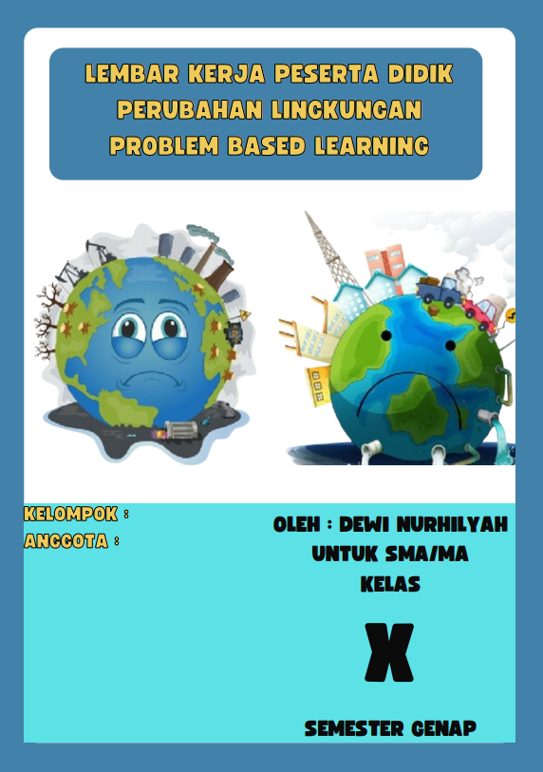

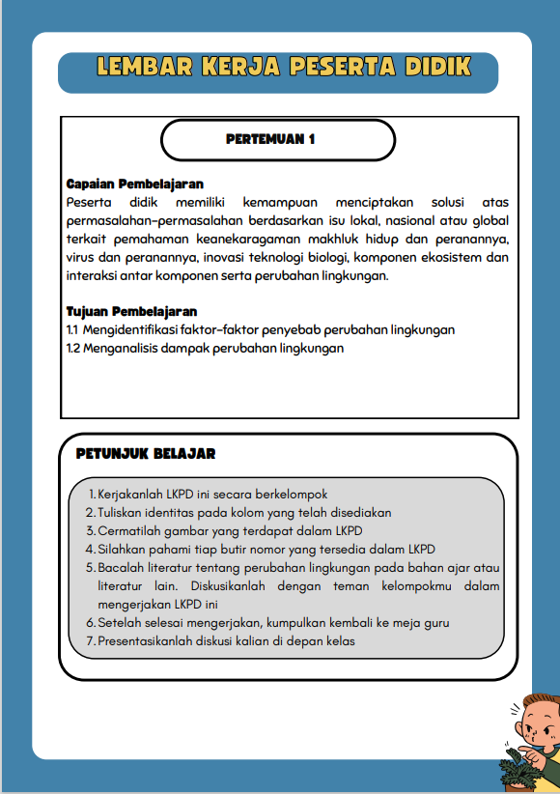

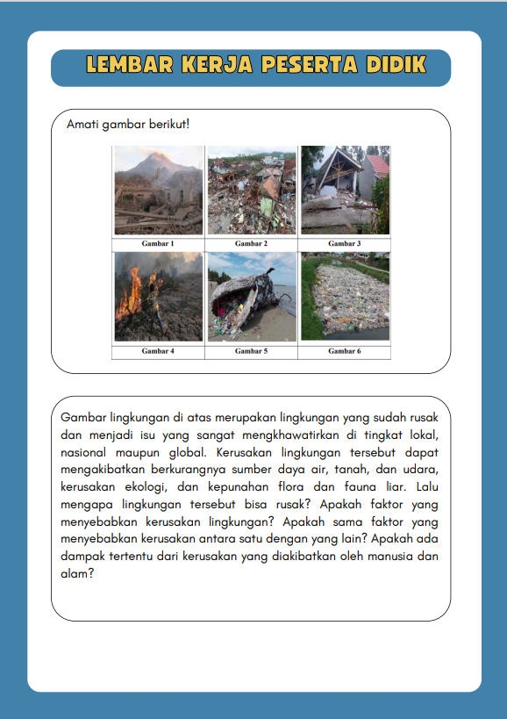

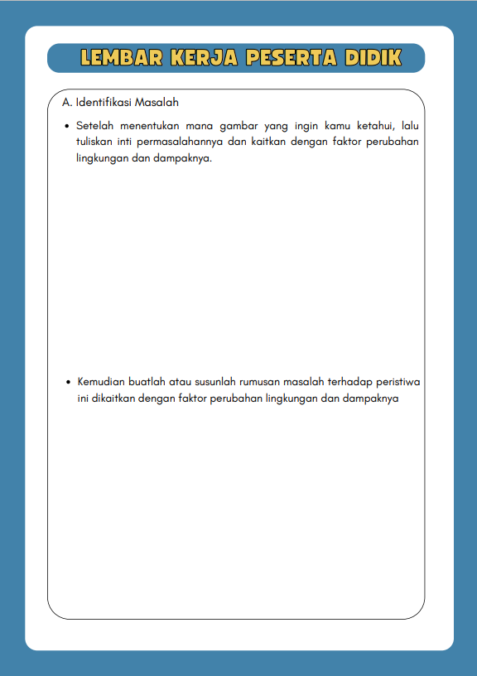

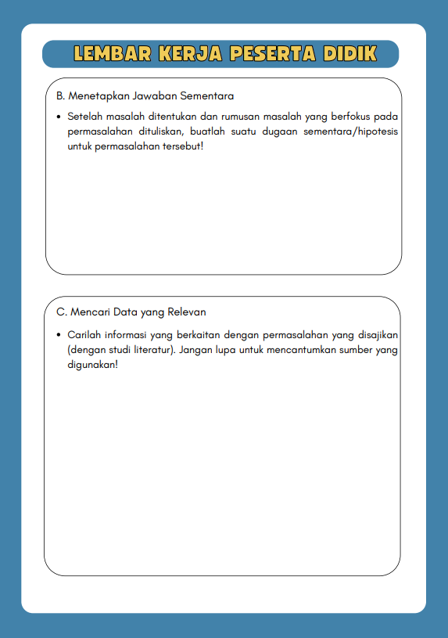

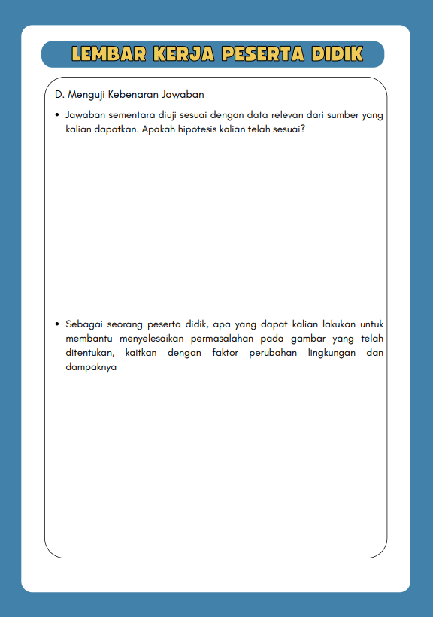

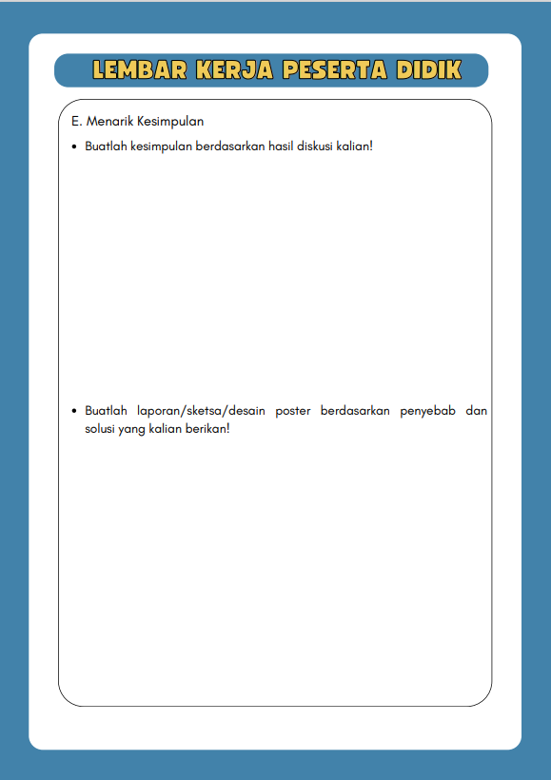

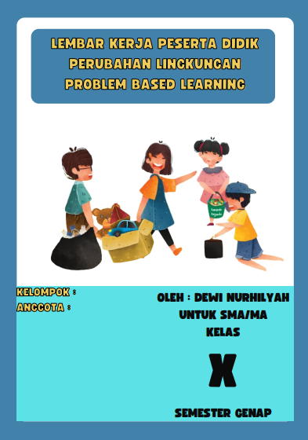

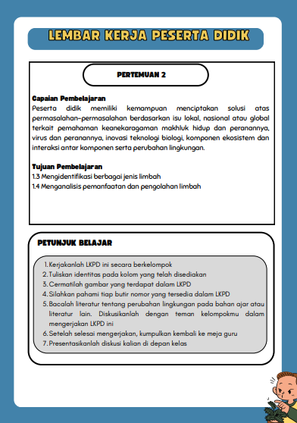

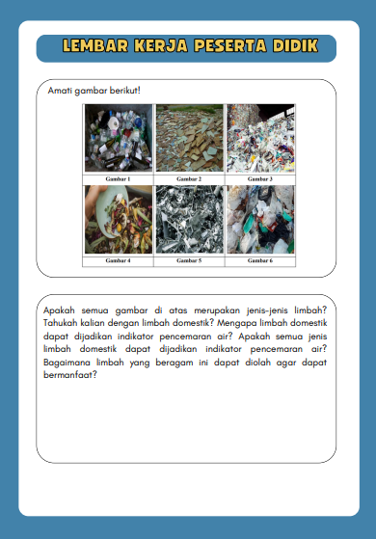

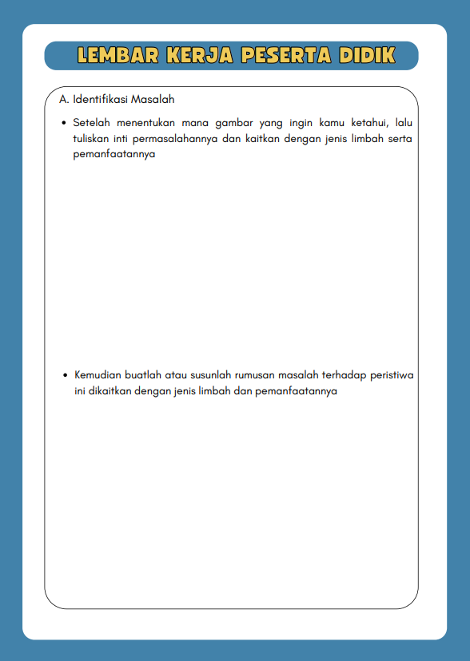

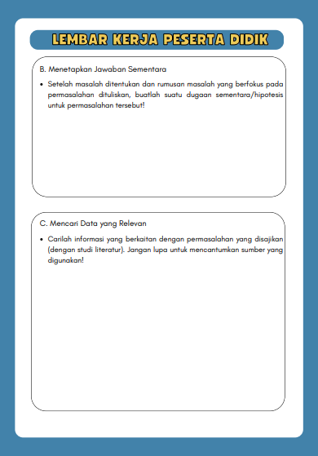

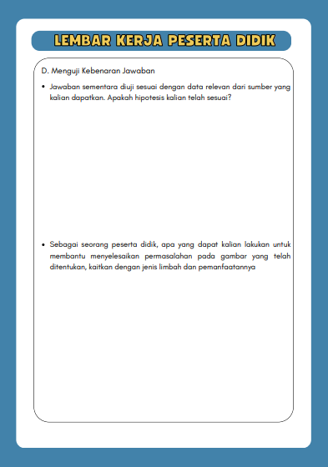

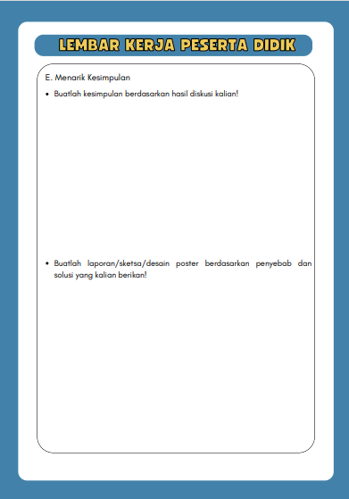

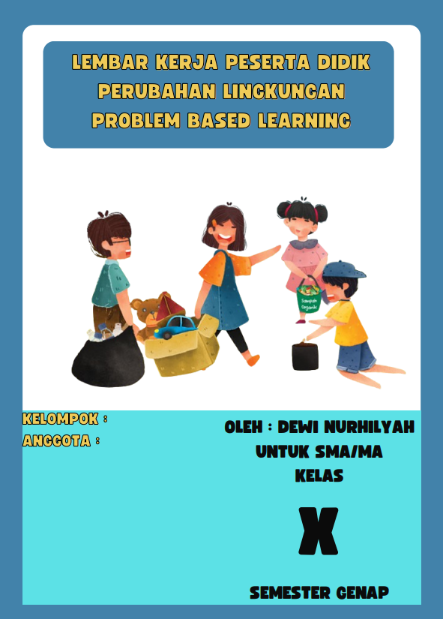

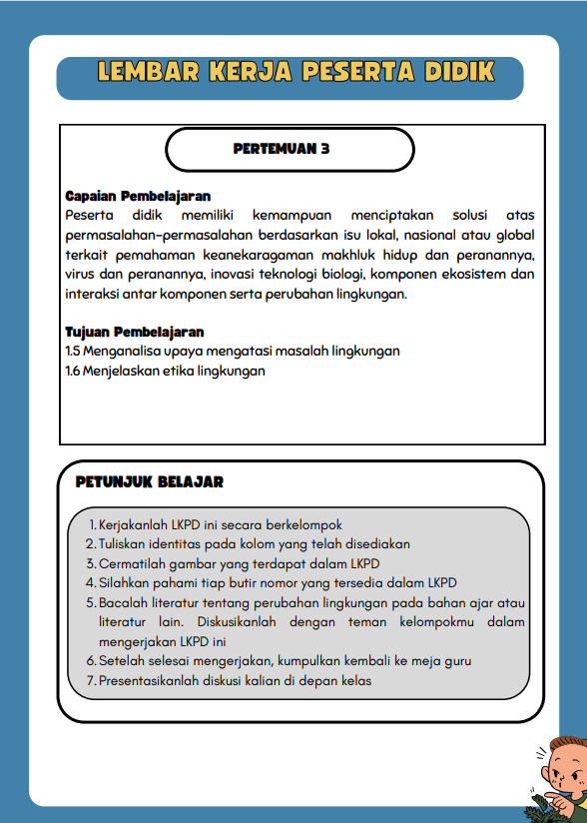

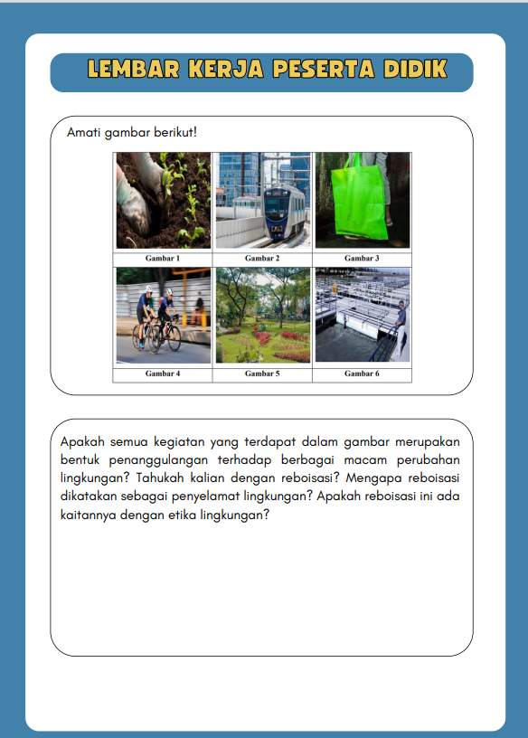

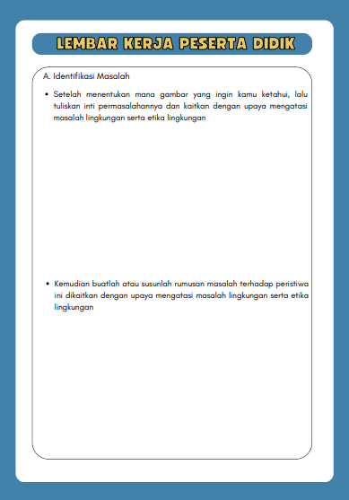

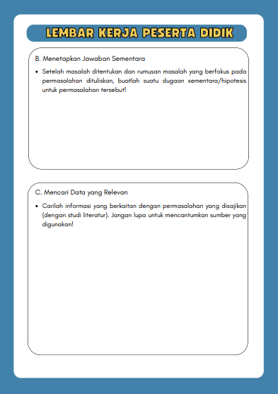

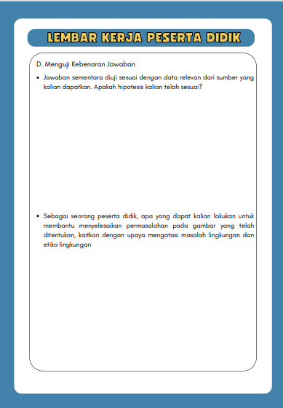

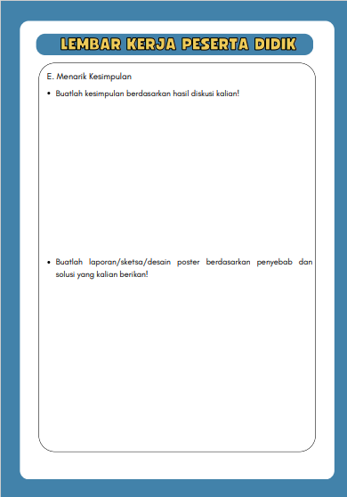

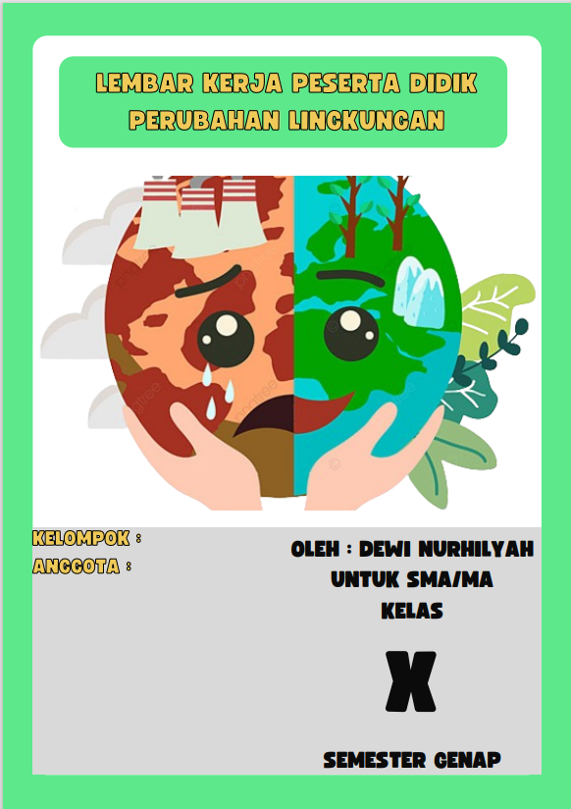

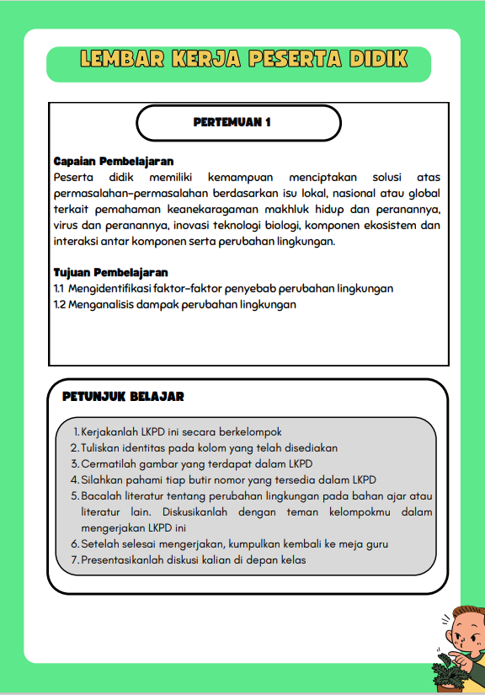

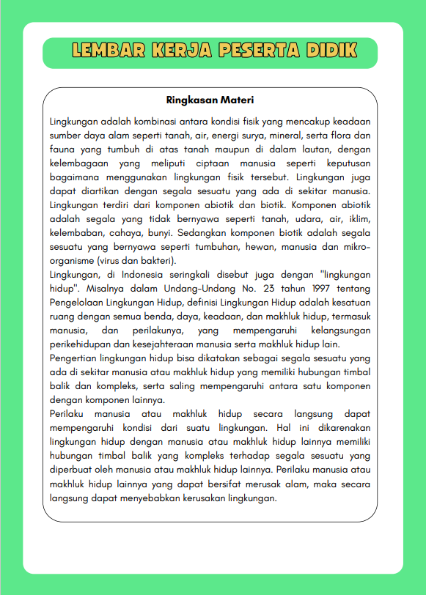

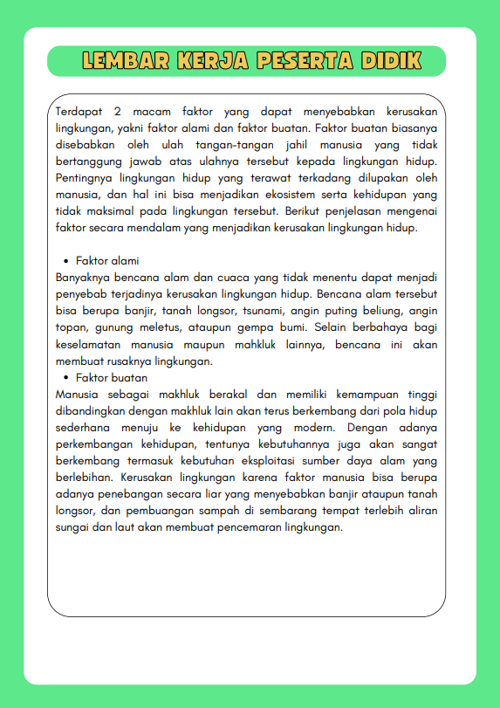

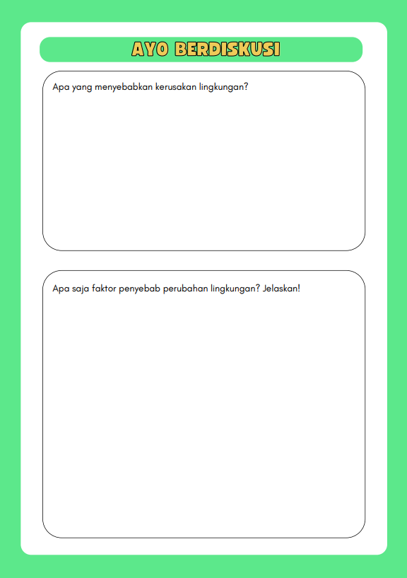

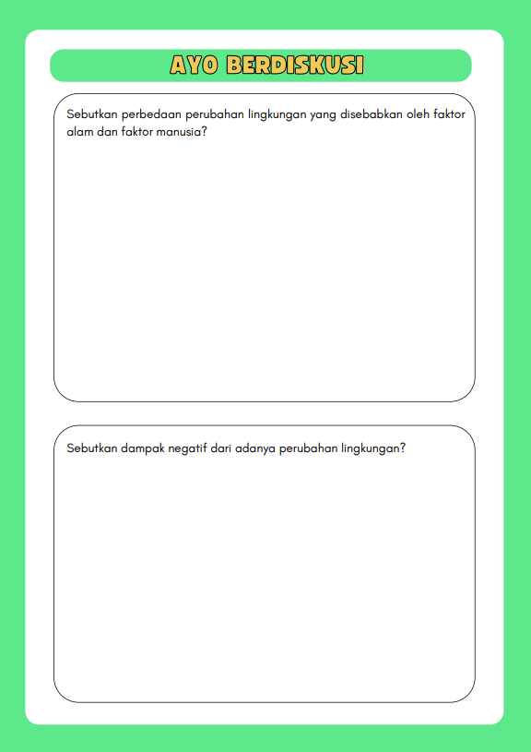

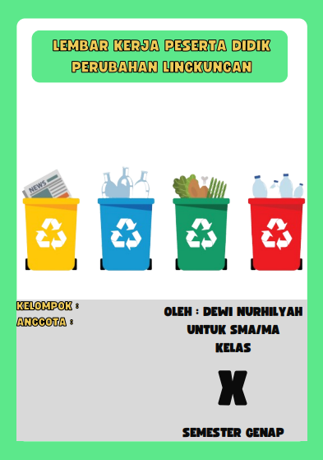

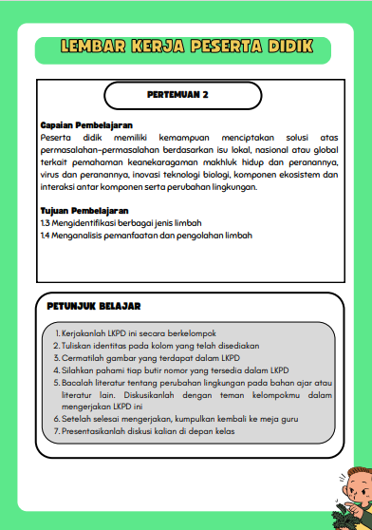

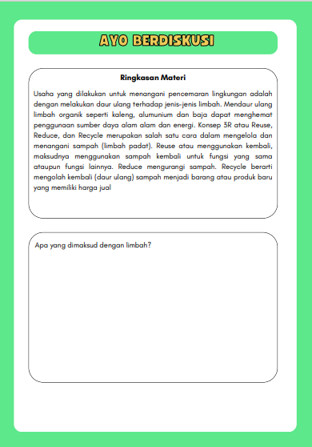

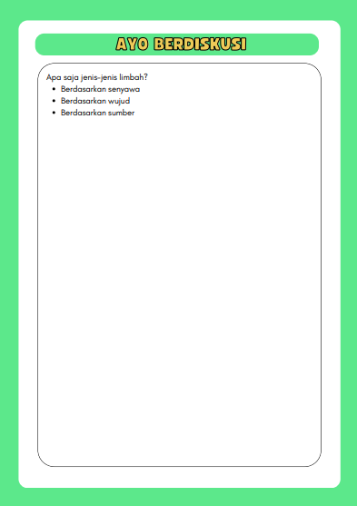

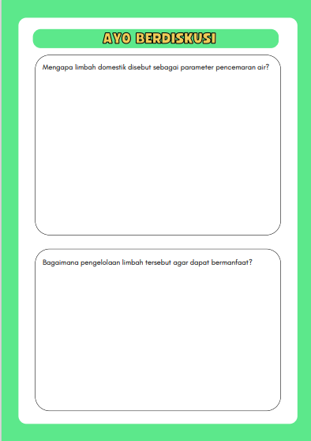

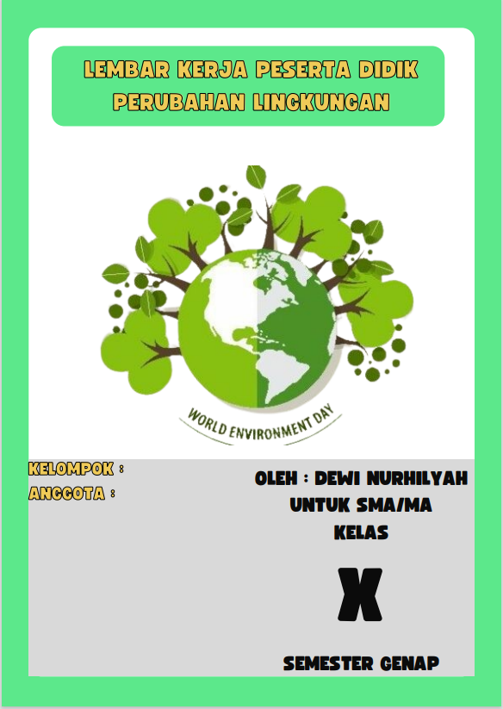

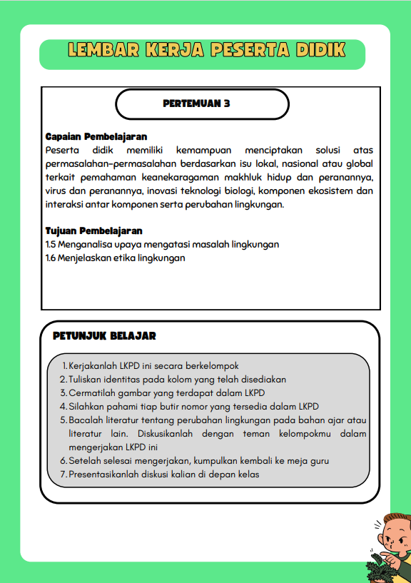

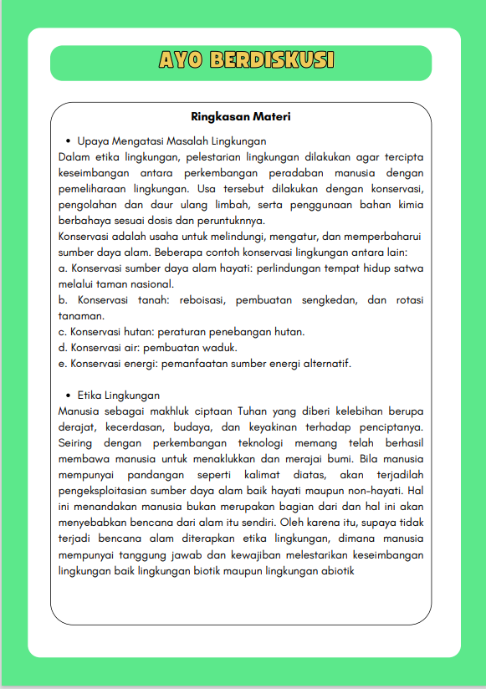

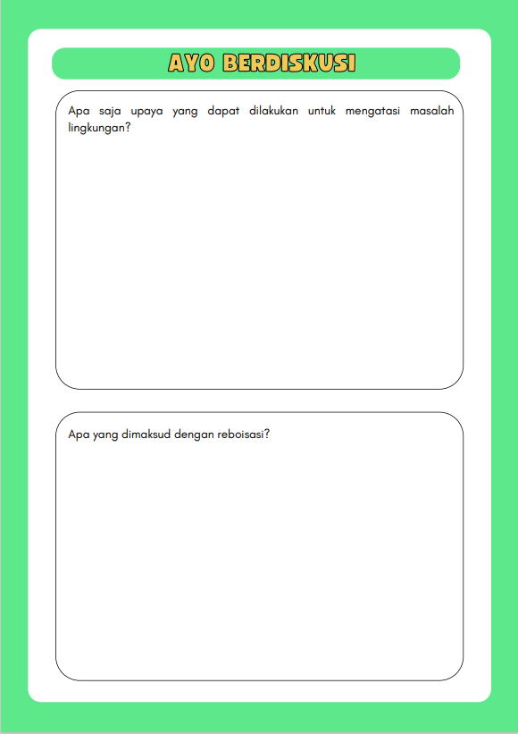

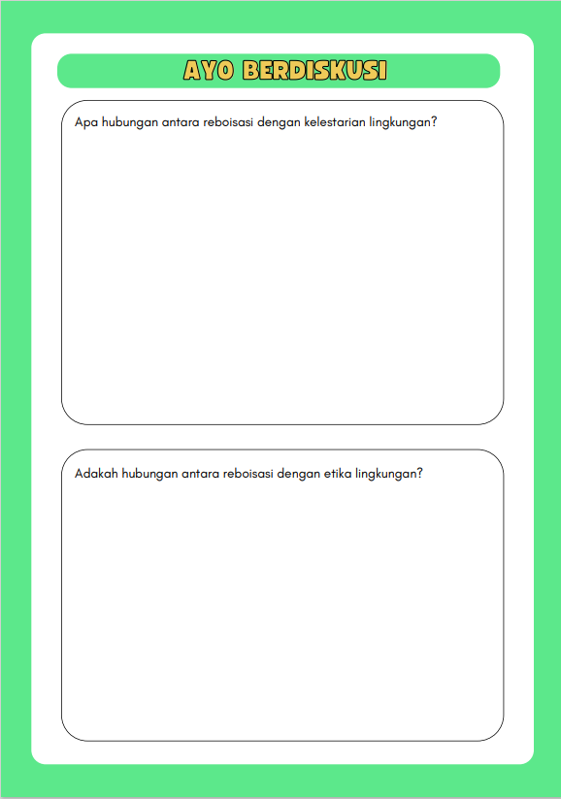

LAMPIRAN B
Instrumen Penelitian
Lampiran B.1 Kisi-Kisi Instrumen Tes
Lampiran B.2 Instrumen Tes Kemampuan Literasi Sains
Lampiran B.3 Analisis Hasil Uji Coba Instrumen Tes
Lampiran B.3.1 Validasi Ahli Materi
Lampiran B.3.2 Validasi Ahli Konstruk
Lampiran B.3.3 Validasi Ahli Bahasa
Lampiran B.3.4 Uji Validitas Butir Soal
Lampiran B.3.5 Uji Reliabilitas Instrumen
Lampiran B.3.6 Uji Daya Pembeda
Lampiran B.3.7 Uji Taraf Kesukaran

Lampiran B.1 Kisi-Kisi Instrumen Tes
Capaian Pembelajaran : Peserta didik memiliki kemampuan menciptakan solusi atas permasalahan-permasalahan berdasarkan isu lokal, nasional atau global terkait pemahaman keanekaragaman makhluk hidup dan peranannya, virus dan peranannya, inovasi teknologi biologi, komponen ekosistem dan interaksi antar komponen serta perubahan lingkungan.
Materi Pokok : Perubahan Lingkungan
Fase/Kelas : E/X
Jumlah Soal : 6
Bentuk Soal : Essay
Indikator Pencapaian Kompetensi | Literasi Sains |  |  |  |  |  | No Soal
Indikator Pencapaian Kompetensi | Kompetensi |  |  | Pengetahuan |  |  | No Soal
Indikator Pencapaian Kompetensi | Menjelaskan Fenomena Ilmiah | Mengevaluasi dan Merancang Penelitian Secara Ilmiah | Menginterpretasi Data dan Bukti Secara Ilmiah | Konten | Prosedural | Epistemik | No Soal
Menganalisis data ilmiah hubungan bencana alam (banjir) terhadap perubahan lingkungan |  |  | √ |  |  | √ | 1a
Menganalisis data ilmiah hubungan bencana alam (banjir) terhadap perubahan lingkungan |  | √ |  |  | √ |  | 1b
Mengevaluasi dan memilih solusi optimal dengan tetap mempertimbangkan kriteria seperti efektivitas, efisiensi, biaya, dan dampak jangka panjang. | √ |  |  | √ |  |  | 2
Menjelaskan proses terjadinya pencemaran air |  |  | √ |  | √ |  | 3
Menentukan solusi yang dapat membantu mengatasi masalah perubahan lingkungan, seperti menggunakan teknologi yang dapat mengurangi partikel zat berbahaya. |  | √ |  | √ |  |  | 4
Menyatakan keputusan dalam mendukung argument pernyataan yang sesuai dan tidak sesuai |  |  | √ | √ |  |  | 5
Menjelaskan akibat dari kerugian penggundulan hutan di Brazil setiap tahunnya |  |  | √ | √ |  |  | 6

Lampiran B.2 Instrumen Tes Kemampuan Literasi Sains
Capaian Pembelajaran : Peserta didik memiliki kemampuan menciptakan solusi atas permasalahan-permasalahan berdasarkan isu lokal, nasional atau global terkait pemahaman keanekaragaman makhluk hidup dan peranannya, virus dan peranannya, inovasi teknologi biologi, komponen ekosistem dan interaksi antar komponen serta perubahan lingkungan.
Materi Pokok : Perubahan Lingkungan
Fase/Kelas : E/X
Jumlah Soal : 7
Bentuk Soal : Essay

No. | Materi | Indikator Pencapaian Kompetensi | Aspek Literasi Sains | Indikator Soal | Soal | Pedoman Penskoran
1. | Aktivitas yang menyebabkan perubahan lingkungan | Menganalisis data ilmiah hubungan bencana alam (banjir) terhadap perubahan lingkungan | Kompetensi : Menginterpretasi data dan bukti secara ilmiah  Pengetahuan : Epistemic | Disajikan gambar 2 grafik yang menunjukkan durasi genangan banjir dari tahun ke tahun. Peserta didik mampu menganalisis data ilmiah hubungan curah hujan dan banjir terhadap perubahan lingkungan | Para ahli meyakini meningkatnya frekuensi bencana hidrometeorologi seperti banjir, tanah longsor, dan banjir bandang yang disebabkan oleh curah hujan yang tinggi dan diperburuk oleh aktivitas manusia.  Irham yang merupakan seorang peserta didik tertarik pada kemungkinan hubungan antara durasi genangan banjir dan curah hujan yang tinggi di Jakarta.  Di kelas ia menemukan grafik berikut ini :  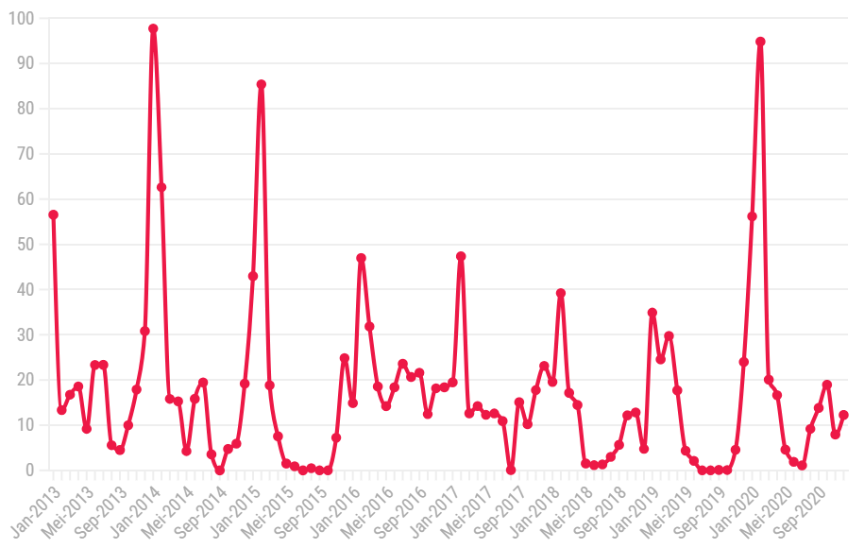  Gambar 1. Curah hujan Jakarta (mm)  (Badan Meterologi Klimatologi dan Geofisika)  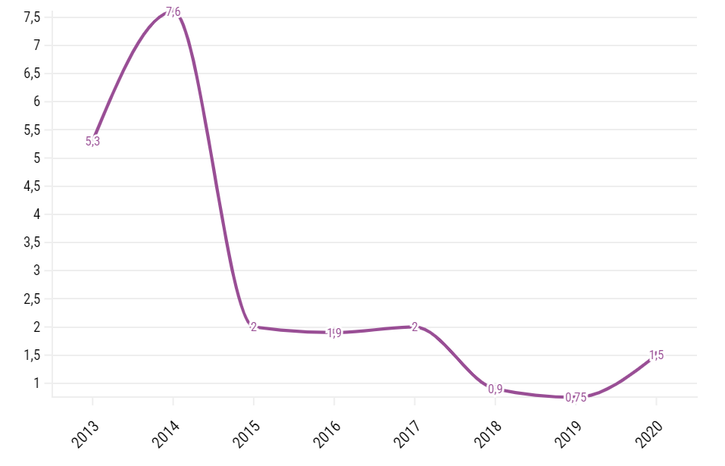  Gambar 2. Durasi genangan banjir Jakarta (hari)  (BPBD DKI Jakarta)  Irham menyimpulkan dari grafik tersebut bahwa durasi genangan banjir tidak diragukan lagi disebabkan oleh adanya peningkatan curah hujan.  Berikan pertimbanganmu, data apa yang tampak pada 2 grafik tersebut yang mendukung kesimpulan Irham? | Skor : 2  Jika menjawab :  Mengacu pada peningkatan keduanya (secara rata-rata), baik curah hujan maupun durasi genangan banjir  - Ketika curah hujan naik, maka durasi genangan banjir meningkat  - Kedua grafik sama-sama naik  - Durasi genangan banjir meningkat pada saat curah hujan tinggi  - Garis informasi menunjukkan kedua grafik naik secara bersamaan  - Semuanya naik  - Semakin tinggi curah hujan, semakin meningkat durasi genangan banjir  Skor 1 :  Jika menjawab :  Mengacu (secara umum) pada hubungan positif antara durasi genangan banjir dan curah hujan tinggi  - Curah hujan tinggi dan durasi genangan banjir rata-rata di Jakarta secara langsung sebanding  - Memiliki bentuk yang sama dan menunjukkan adanya hubungan di antara keduanya.  Skor 0 :  Jika menjawab :  Mengacu pada peningkatan durasi genangan banjir (rata-rata) atau curah hujan.  - Durasi genangan banjir meningkat  - Curah hujan naik  - Hal ini menunjukkan adanya perubahan durasi genangan banjir yang signifikan.  Mengacu pada durasi genangan banjir dan curah hujan tanpa kejelasan tentang sifat hubungan.  - Curah hujan (grafik 1) berpengaruh terhadap durasi genangan banjir di Jakarta (grafik 2).  - Curah hujan tinggi adalah penyebab utama peningkatan durasi genangan banjir  Atau jawaban lainnya :  - Curah hujan meningkat dengan pesat melebihi rata-rata durasi genangan banjir di Jakarta. (Catatan : Jawaban ini salah karena sejauh mana curah hujan dan durasi genangan banjir yang meningkat dianggap bukan jawaban yang sesuai, bukan menyatakan bahwa mereka berdua meningkat).  - Kenaikan curah hujan dari tahun ke tahun disebabkan oleh durasi genangan banjir.  - Cara grafik naik  - Terjadi peningkatan
 |  |  | Kompetensi :  Mengevaluasi dan merancang penelitian secara ilmiah  Pengetahuan : Prosedural | Berdasarkan data sebelumnya, peserta didik dapat menyebutkan faktor lain yang mempengaruhi tingkat perubahan lingkungan | b. Arka sahabat Irham, menilai kesimpulan Irham terlalu ceroboh. Menurut Arka “sebelum menyatakan suatu kesimpulan, Irham harus yakin bahwa faktor-faktor lain yang dapat mempengaruhi terjadinya banjir tidak berubah”. Sebutkan 3 faktor lain yang menyebabkan banjir? | Skor 2 :  Jika menjawab :  Memberikan suatu faktor yang berhubungan dengan sistem drainase  - Pendangkalan saluran drainase dan kerusakan sistem drainase  Memberikan faktor yang berkaitan dengan komponen alami atau pencemaran.  - Tsunami  - Erosi dan sedimentasi  - Jumlah sampah buangan di air  - Limbah industri  Skor 1 :  Jika menjawab :  Mengacu pada suatu penyebab yang mempengaruhi curah hujan  - Fenomena atmosfer  - Perubahan iklim  - Pola konvergen  Mengacu pada faktor non-spesifik  - Pemanasan global  - Arus laut  - Distribusi daratan  - Topografi  Skor 0 :  Jika menjawab :  Faktor lain yang salah atau tanggapan lain?  - Angin lewat  - Uap air  - Karbon dan ion
2. | Pencemaran udara pada perubahan lingkungan | Peserta didik mampu mengevaluasi dan memilih solusi optimal dengan tetap mempertimbangkan kriteria seperti efektivitas, efisiensi, biaya, dan dampak jangka panjang. | Kompetensi : Menjelaskan fenomena ilmiah.  Pengetahuan : Konten | Disajikan wacana perbandingan kereta menggunakan uap dengan kereta tenaga listrik. Peserta didik dapat membandingkan kereta yang lebih ramah lingkungan. | Kereta api uap merupakan salah satu jenis kereta api yang pernah digunakan di Indonesia. Kereta api ini menggunakan uap sebagai sumber energi untuk menggerakkan mesinnya. Karena emisi gas buang dari boiler kereta uap, penggunaan kereta uap dapat berkontribusi terhadap polusi udara. Saat ini di beberapa kota di Indonesia sudah beralih menggunakan kereta listrik. Kereta listrik yang paling banyak digunakan yaitu KRL (Kereta Rel Listrik) yang sumber energinya dari listrik aliran atas yang diperoleh dari jaringan listrik atas kereta, seperti pada gambar di bawah ini!  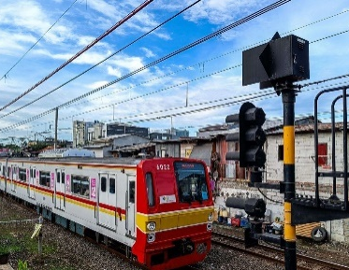  Gambar 4. Kereta Rel Listrik  (Megapolitan Kompas.com)  Beberapa pihak berpendapat bahwa sistem penyediaan energi listrik dari Kereta Rel Listrik tidak menambah polusi udara. Apakah pernyataan ini benar? Bagikan pendapatmu tentang masalah ini! | Skor 2 :  Jika menjawab :  Menghubungkan sumber penggunaan energi listrik pada kereta rel listrik  - Pernyataan tersebut benar, kereta tidak mengeluarkan polutan. Namun konsumsi listrik yang berlebihan akan menguras pasokan listrik yang dihasilkan dari Pembangkit Listrik Tenaga Air (PLTA) yang dimanfaatkan sebagai sumber listrik KRL  Skor 1 :  Jika menjawab :  Jawaban yang mengacu terhadap “polusi” namun tidak disertai dengan alasan  - Benar, karena kereta rel listrik tidak mengeluarkan polutan  - Klaim bahwa kereta tidak mengeluarkan polusi memang benar.  Skor 0 :  Tanggapan lainnya
3. | Proses terjadinya pencemaran air | Menjelaskan proses terjadinya pencemaran air | Kompetensi : Menginterpretasi data dan bukti secara ilmiah.  Pengetahuan : Prosedural | Disajikan sebuah data penggunaan deterjen bubuk di beberapa kota. Peserta didik dapat menjelaskan proses terjadinya pencemaran air | Perubahan air dapat terjadi akibat pencemaran air yang disebabkan oleh berbagai alasan termasuk aktivitas manusia, perubahan iklim, dan bencana alam. Salah satu aktivitas manusia yang menyebabkan perubahan air yaitu penggunaan deterjen bubuk. Dalam suatu data disebutkan Bandung merupakan wilayah yang paling banyak menggunakan deterjen bubuk dibandingkan dengan wilayah-wilayah lain seperti Jakarta, Semarang, Surabaya dan Medan.  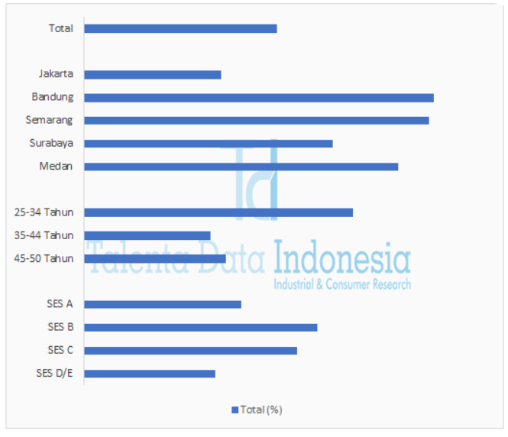  Gambar 5. Tingkat penggunaan deterjen bubuk 2019 di Indonesia  (Indonesia Data)  Penggunaan deterjen bubuk yang semakin marak terbentuk karena penggunaan buah lerak digantikan dengan penggunaan berbagai macam jenis deterjen atau pencuci pakaian yang mengakomodasi kebutuhan manusia dengan lebih cepat dan efektif.  Berdasarkan wacana di atas, jelaskan proses terjadinya masalah pencemaran air yang terjadi di kota tersebut? | Skor 2 :  Jika menjawab :  Menjelaskan proses yang terbentuk perubahan lingkungan akibat pencemaran air berdasarkan penggunaan deterjen di berbagai kota.  - Penggunaan deterjen bubuk sebagai alternatif pengganti buah lerak membuat kota tersebut menyumbang limbah deterjen sehingga semakin minim penyerapan oksigen dalam air dan membuat pencemaran air semakin banyak.  - Proses terjadinya pencemaran air yang terjadi diawali dengan pemakaian deterjen bubuk yang berlebihan, deterjen bubuk sebagai alternatif pengganti buah lerak mengakibatkan berbagai macam pencemaran, terutama bagi ekosistem air karena mengandung bahan kimia seperti posfat.  - Penggunaan deterjen mengakibatkan penumpukan busa di permukaan air yang dapat menghambat proses penyerapan oksigen oleh air. Hal ini juga secara langsung mengurangi kehidupan, mengurangi ketersediaan makanan, dan habitat bagi organsime air.  Skor 1 :  Jika menjawab :  - Penggunaan deterjen ini membuat air menjadi lebih sulit diolah dan dapat merugikan organisme air.  Skor 0 :  Tanggapan lainnya
4. | Cara mengatasi perubahan lingkungan | Mampu menentukan solusi yang dapat membantu mengatasi masalah perubahan lingkungan, seperti menggunakan teknologi yang dapat mengurangi partikel zat berbahaya. | Kompetensi :  Mengevaluasi dan merancang penelitian secara ilmiah  Pengetahuan : Konten | Disajikan wacana permasalahan pencemaran udara di perkotaan. Peserta didik dapat menguji efisiensi dan efektifitas suatu alat. | Pak Abdulloh merupakan seorang pengamat lingkungan yang tinggal di perkotaan, ia membaca artikel yang berjudul “Ribuan Tewas Akibat Polusi, Kualitas Udara Bikin Khawatir” (cnbcindonesia.com)  Kualitas udara Jakarta berangsur-angsur membaik berkat berbagai upaya pemerintah, meskipun masih berbahaya. Masyarakat lebih rentan terkena Infeksi Saluran Pernafasan Akut (ISPA) karena kualitas udara yang memburuk.  Sepanjang tahun 2023, polusi udara di Jakarta menewaskan 8.100 orang dan merugikan kota sebesar $2,1 miliar.  Pak Abdulloh khawatir penyakit yang disebabkan oleh pencemaran udara ini dapat membahayakan kesehatan keluarganya. Kemudian dia menemukan jawaban yang tepat untuk permasalahan tersebut. Ia membeli sebuah alat sederhana yang dapat membantunya.  Di bawah ini merupakan alat penyaring udara yaitu Air Purifier  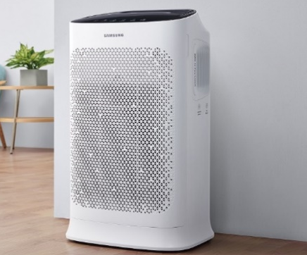  Gambar 6. Air Purifier  (news.samsung.com)  Sebelum memakai alat tersebut, ia ingin mengetahui efesiensi dari air purifier untuk dapat membersihkan masalah zat polutan yang menyebabkan pencemaran udara. Bantulah pak Abdulloh untuk menguji efisiensi dari alat tersebut? | Skor 2 :  Jika menjawab :  Menjelaskan contoh bagaimana alat tersebut dapat secara efektif menangkap sebagian besar zat polutan udara.  - Membuat atau menghasilkan polutan udara misalnya asap agar dapat disaring oleh air purifier. Contohnya dengan asap dari obat nyamuk bakar. Kemudian asap didekatkan pada air purifier. Lalu, diamati bagaimana alat tersebut bekerja. Dengan ini, pak Abdulloh dapat menguji tingkat efisiensi air purifier yang ia punya.  Skor 1 :  Jika menjawab :  Memberikan komentar bahwa alat tersebut harus di uji coba tetapi tidak menjelaskan cara menggunakannya.  - Pak Abdulloh harus menguji coba alat tersebut untuk mengetahui efesiensinya.  Skor 0 :  Jika menjawab :  Tanggapan lainnya
5. | Upaya mengatasi permasalahan lingkungan | Mampu menyatakan keputusan dalam mendukung argument pernyataan yang sesuai dan tidak sesuai | Kompetensi : Menginterpretasi data dan bukti secara ilmiah  Pengetahuan : Konten | Disajikan wacana permasalahan upaya penggunaan tas belanja sendiri sebagai akibat dari meingkatnya jumlah limbah plastik di Indonesia pada tahun 2017. Peserta didik dapat menentukan kesimpulan yang tepat tentang efisiensi pengunaan tas belanja. | Upaya pemerintah untuk mengurangi sampah plastik yaitu salah satunya adalah mendorong masyarakat untuk membawa tas belanja sendiri, namun menurut Dini Trisyanti saat menyampaikan presentasi risetnya terkait Analisis Arus Limbah di Indonesia pada tahun 2017 “ada sekitar 1,3 juta sampah plastik per tahun yang tidak dikelola ”  Selain itu, berdasarkan hasil survei perekonomian nasional BPS, sebanyak 53,98% rumah tangga tidak membawa tas belanja sendiri, hanya 9,29% yang selalu membawa tas belanja sendiri saat berbelanja, dan sisanya 29% kadang-kadang melakukan.  Bagaimana pendapatmu mengenai hal tersebut? Apakah menurutmu upaya pemerintah sudah efektif dalam mengatasi permasalahan tersebut? | Skor 2 :  Jika menjawab :  - Pemerintah berupaya mengurangi sampah plastik dengan mendorong masyarakat untuk membawa tas sendiri tampaknya tidak efisien.  - Tidak ada data yang spesifik tentang pengurangan jumlah sampah plastik yang terjadi akibat penggunaan tas belanja sendiri, maka dapat dikatakan upaya ini belum cukup efisien.  Skor 1  Jika menjawab :  - Belum efisien, karena kebijakan yang diterapkan pemerintah belum optimal.  Skor 0 :  Jika menjawab  Tanggapan lainnya
6. | Dampak perubahan lingkungan | Memprediksi perubahan lingkungan akibat penggundulan hutan di Brazil. Peserta didik dapat menjelaskan akibat dari kerugian penggundulan hutan setiap tahunnya | Kompetensi :  Menginterpretasi data dan bukti secara ilmiah  Pengetahuan : Konten | Disajikan perta perubahan kondisi kawasan hutan di Amazon Brazil. Peserta didik dapat menjelaskan akibat kerugian penggundulan hutan setiap tahunnya. | Wilayah dilindungi yang baru di Brazil berkontribusi atas kejatuhan utama tingkat penggundulan hutan  Menurut studi baru berdasarkan analisis tren deforestasi di dalam dan sekitar wilayah teritori bumi, taman, wilayah militer, dan cagar alam dengan pemanfaatan berkelanjutan, kawasan lindung di Amazon Brazil terbukti sangat efektif dalam mengurangi hilangnya hutan di hutan hujan terbesar di dunia.  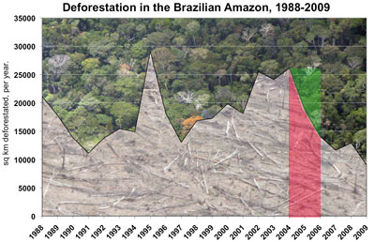  Peta ini menggambarkan keseluruhan perubahan tutupan hutan di Amazon Brazil. Wilayah-wilayah perubahan positif (ditunjukkan dengan warna hijau) memulihkan hutan lebih cepat dibandingkan dengan kehilangannya. Wilayah-wilayah yang mengalami perubahan negatif (ditunjukkan dengan warna merah) lebih banyak mengalami kerugian daripada memperoleh kepulihan.  Seorang peserta didik bernama Aqila mengatakan bahwa berdasarkan peta di atas, Brazil merupakan salah satu negara yang memiliki kawasan hutan paling sedikit. Apakah kesimpulan Aqila menurutmu sudah tepat? | Skor 2 :  - Kesimpulan yang diambil Aqila tidaklah tepat. Hal ini dikarenakan wilayah Amazon di Brazil memiliki kawasan hutan terluas di dunia, namun berbagai aktivitas merugikan, seperti penggundulan hutan, telah mengakibatkan hilangnya kawasan hutan.  - Hilangnya kawasan hutan di Amazon Brazil akibat deforestasi menunjukkan bahwa kawasan hutan Amazon Brazil mempunyai banyak kawasan hutan dan diperlukan penyesuaian yang lebih besar. Namun yang terjadi adalah perubahan negatif.  - Pembukaan lahan di beberapa wilayah di kawasan hutan Amazon Brazil menyebabkan hilangnya hutan. Akibatnya, deforestasi tidak dapat dicegah.  Skor 1 :  Jika menjawab :  - Aqila menyimpulkan bahwa wilayah Amazon di Brazil memiliki kawasan hutan terluas di dunia, tetapi juga mengalami deforestasi.  Skor 0 :  Tanggapan lainnya.
Keterangan :
Skor 2 = jika jawaban relevan dan berhubungan erat
Skor 1 = jika jawaban relevan namun tidak berhubungan
Skor 0 = jika jawaban tidak relevan dan tidak berhubungan
Lampiran B.3 Analisis Hasil Uji Coba Instrumen Tes
Lampiran B.3.1 Validasi Ahli Materi
No. Soal | Validator |  |  |  |  |  |  |  |  | Nilai CVR |  |  | Rata-Rata CVR
No. Soal | Prof. Dr. Zulfiani, S.Si., M.Pd |  |  | Solihin, M.Pd |  |  | Tri Rahayu, S.Pd |  |  |  |  |  | Rata-Rata CVR
No. Soal | A | B | C | A | B | C | A | B | C | A | B | C | Rata-Rata CVR
1 | 1 | 1 | 1 | 1 | 1 | 1 | 1 | 1 | 1 | 1 | 1 | 1 | 1,00
2 | 1 | 1 | 1 | 1 | 1 | 1 | 1 | 0 | 0 | 1 | 0,5 | 0,5 | 0,67
3 | 1 | 1 | 1 | 1 | 1 | 1 | 1 | 1 | 1 | 1 | 1 | 1 | 1,00
4 | 1 | 1 | 1 | 1 | 1 | 1 | 1 | 1 | 1 | 1 | 1 | 1 | 1,00
5 | 1 | 1 | 1 | 1 | 1 | 1 | 1 | 1 | 1 | 1 | 1 | 1 | 1,00
6 | 1 | 1 | 1 | 1 | 1 | 1 | 1 | 1 | 1 | 1 | 1 | 1 | 1,00
7 | 1 | 1 | 1 | 1 | 1 | 1 | 1 | 1 | 1 | 1 | 1 | 1 | 1,00
 |  |  |  |  |  |  |  |  |  | Jumlah CVR |  |  | 6,67
 |  |  |  |  |  |  |  |  |  | CVI |  |  | 0,95
 |  |  |  |  |  |  |  |  |  | Kategori |  |  | Sangat Sesuai

Lampiran B.3.2 Validasi Ahli Konstruk
No. Soal | Validator |  |  |  |  |  |  |  |  |  |  |  |  |  |  | Nilai CVR |  |  |  |  | Rata-Rata CVR
No. Soal | Prof. Dr. Zulfiani, S.Si., M.Pd |  |  |  |  | Solihin, M.Pd |  |  |  |  | Tri Rahayu, S.Pd |  |  |  |  |  |  |  |  |  | Rata-Rata CVR
No. Soal | A | B | C | D | E | A | B | C | D | E | A | B | C | D | E | A | B | C | D | E | Rata-Rata CVR
1 | 1 | 1 | 1 | 1 | 1 | 1 | 1 | 1 | 1 | 1 | 1 | 1 | 1 | 1 | 1 | 1 | 1 | 1 | 1 | 1 | 1,00
2 | 1 | 1 | 1 | 1 | 1 | 1 | 1 | 1 | 1 | 1 | 1 | 1 | 0 | 1 | 1 | 1 | 1 | 0,5 | 1 | 1 | 0,90
3 | 1 | 1 | 1 | 1 | 1 | 1 | 1 | 1 | 1 | 1 | 1 | 1 | 1 | 1 | 1 | 1 | 1 | 1 | 1 | 1 | 1,00
4 | 1 | 1 | 1 | 1 | 1 | 1 | 1 | 0 | 1 | 1 | 1 | 1 | 1 | 1 | 1 | 1 | 1 | 0,5 | 1 | 1 | 0,90
5 | 1 | 1 | 1 | 1 | 1 | 1 | 1 | 1 | 1 | 1 | 1 | 1 | 1 | 1 | 1 | 1 | 1 | 1 | 1 | 1 | 1,00
6 | 1 | 1 | 1 | 1 | 1 | 1 | 1 | 1 | 1 | 1 | 1 | 1 | 1 | 1 | 1 | 1 | 1 | 1 | 1 | 1 | 1,00
7 | 1 | 1 | 0 | 1 | 1 | 1 | 1 | 1 | 1 | 1 | 1 | 1 | 1 | 1 | 1 | 1 | 1 | 0,5 | 1 | 1 | 0,90
 |  |  |  |  |  |  |  |  |  |  |  |  |  |  |  | Jumlah CVR |  |  |  |  | 6,70
 |  |  |  |  |  |  |  |  |  |  |  |  |  |  |  | CVI |  |  |  |  | 0,95
 |  |  |  |  |  |  |  |  |  |  |  |  |  |  |  | Kategori |  |  |  |  | Sangat Sesuai

Lampiran B.3.3 Validasi Ahli Bahasa
No. Soal | Validator |  |  |  |  |  |  |  |  |  |  |  | Nilai CVR |  |  |  | Rata-Rata CVR
No. Soal | Prof. Dr. Zulfiani, S.Si., M.Pd |  |  |  | Solihin, M.Pd |  |  |  | Tri Rahayu, S.Pd |  |  |  |  |  |  |  | Rata-Rata CVR
No. Soal | A | B | C | D | A | B | C | D | A | B | C | D | A | B | C | D | Rata-Rata CVR
1 | 1 | 1 | 1 | 1 | 1 | 1 | 1 | 1 | 1 | 1 | 1 | 1 | 1 | 1 | 1 | 1 | 1,00
2 | 1 | 1 | 1 | 1 | 1 | 1 | 1 | 1 | 0 | 1 | 0 | 1 | 0,5 | 1 | 0,5 | 1 | 0,75
3 | 1 | 1 | 1 | 1 | 1 | 1 | 1 | 1 | 1 | 1 | 1 | 1 | 1 | 1 | 1 | 1 | 1,00
4 | 1 | 1 | 1 | 1 | 0 | 1 | 1 | 1 | 1 | 1 | 1 | 1 | 0,5 | 1 | 1 | 1 | 0,87
5 | 1 | 1 | 1 | 1 | 1 | 1 | 1 | 1 | 1 | 1 | 1 | 1 | 1 | 1 | 1 | 1 | 1,00
6 | 1 | 1 | 1 | 1 | 1 | 1 | 1 | 1 | 1 | 1 | 1 | 1 | 1 | 1 | 1 | 1 | 1,00
7 | 0 | 1 | 1 | 1 | 1 | 1 | 1 | 1 | 1 | 1 | 0 | 1 | 0,5 | 1 | 0,5 | 1 | 0,75
 |  |  |  |  |  |  |  |  |  |  |  |  | Jumlah CVR |  |  |  | 6,73
 |  |  |  |  |  |  |  |  |  |  |  |  | CVI |  |  |  | 0,96
 |  |  |  |  |  |  |  |  |  |  |  |  | Kategori |  |  |  | Sangat Sesuai

Lampiran B.3.4 Uji Validitas Butir Soal
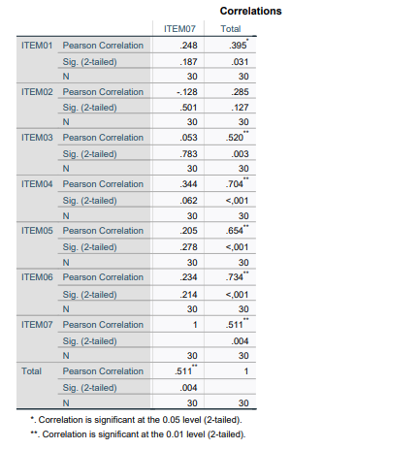
Lampiran B.3.5 Uji Reliabilitas Instrumen
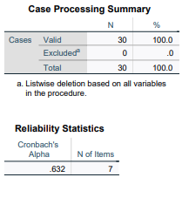
Lampiran B.3.6 Uji Daya Pembeda
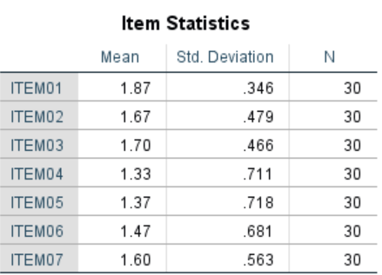
Lampiran B.3.7 Uji Taraf Kesukaran
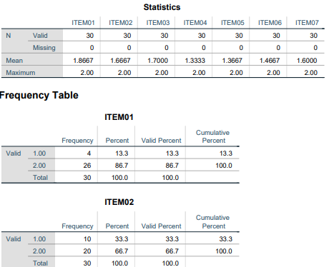
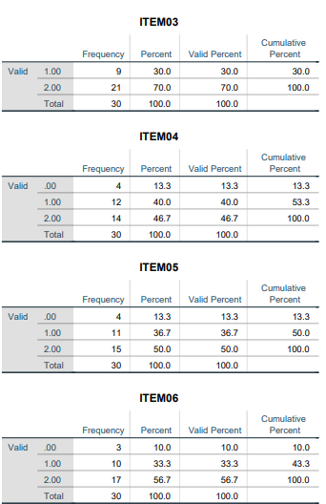
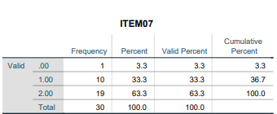

LAMPIRAN C
Analisis Hasil Penelitian

Lampiran C.1 Hasil Pre-test dan Post-test
Lampiran C.2 Hasil Pengolahan Data Kemampuan Literasi Sains Per Indikator
Lampiran C.3 Uji Normalitas Data Pre-test dan Post-test
Lampiran C.4 Uji Homogenitas Pre-test dan Post-test
Lampiran C.5 Uji Hipotesis
Lampiran C.6 Uji N-Gain

Lampiran C.1 Hasil Pre-test dan Post-test
- Data Skor Pre-test dan Post-test Kelas Kontrol dan Kelas Eksperimen
Peserta Didik | Pre-test |  | Post-test
Peserta Didik | Kelas  Kontrol | Kelas Eksperimen | Kelas  Kontrol | Kelas Eksperimen
1 | 2 | 4 | 7 | 10
2 | 7 | 3 | 11 | 8
3 | 3 | 4 | 5 | 10
4 | 6 | 4 | 10 | 9
5 | 5 | 5 | 9 | 10
6 | 3 | 6 | 8 | 8
7 | 6 | 3 | 9 | 10
8 | 8 | 5 | 10 | 10
9 | 4 | 3 | 6 | 7
10 | 6 | 4 | 9 | 8
11 | 5 | 4 | 8 | 9
12 | 4 | 4 | 7 | 9
13 | 5 | 3 | 8 | 8
14 | 5 | 2 | 8 | 6
15 | 3 | 6 | 6 | 12
16 | 6 | 5 | 8 | 8
17 | 6 | 4 | 7 | 9
18 | 3 | 4 | 6 | 10
19 | 7 | 5 | 11 | 10
20 | 5 | 7 | 10 | 11
21 | 5 | 6 | 7 | 12
22 | 8 | 5 | 11 | 9
23 | 6 | 4 | 7 | 10
24 | 4 | 5 | 7 | 9
25 | 8 | 6 | 8 | 12
26 | 5 | 5 | 9 | 12
27 | 4 | 6 | 7 | 11
28 | 5 | 7 | 8 | 13
29 | 6 | 3 | 10 | 9
30 | 8 | 5 | 13 | 11
Jumlah | 158 | 137 | 250 | 290
Rata-Rata | 5,26 | 4,56 | 8,33 | 9,66
Standar Deviasi | 1,63 | 1,25 | 1,82 | 1,62

- Deskripsi Data Hasil Pre-test Kelas Kontrol dan Kelas Eksperimen
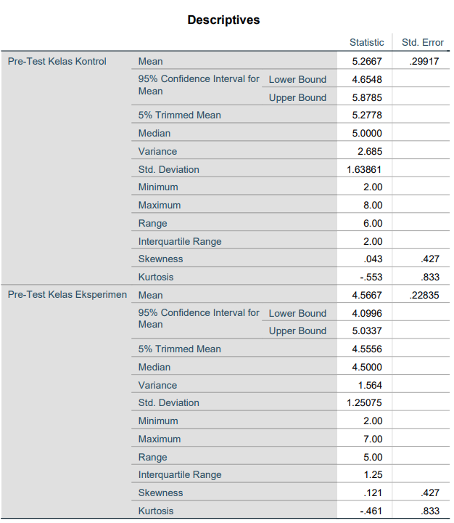
- Deskripsi Data Hasil Post-test Kelas Kontrol dan Kelas Eksperimen
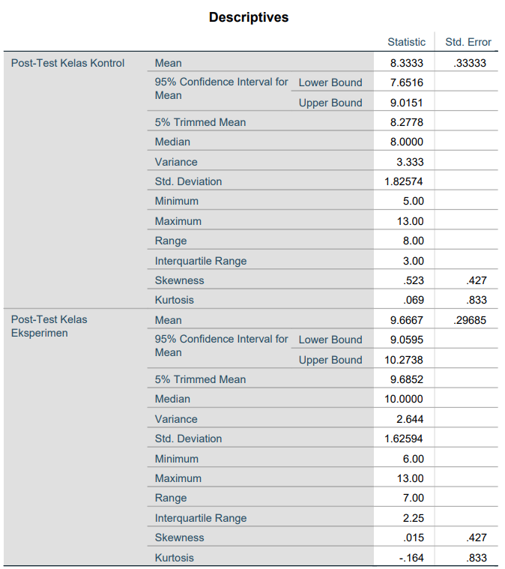

Lampiran C.2 Hasil Pengolahan Data Kemampuan Literasi Sains Per Indikator
- Aspek Kompetensi
Pre-test Kelompok Kontrol
Peserta Didik | Aspek Literasi Sains |  |  |  |  |  |  |  |  |  | Jumlah Keseluruhan
Peserta Didik | Menjelaskan fenomena ilmiah |  | Jumlah | Mengevaluasi dan merancang penelitian secara Ilmiah |  | Jumlah | Menginterpretasi data dan bukti secara ilmiah |  |  | Jumlah | Jumlah Keseluruhan
Nomor Soal | 1a | 2 | Jumlah | 1b | 4 | Jumlah | 3 | 5 | 6 | Jumlah | Jumlah Keseluruhan
Skor Maksimum | 2 | 2 | Jumlah | 2 | 2 | Jumlah | 2 | 2 | 2 | Jumlah | Jumlah Keseluruhan
1 | 1 | 0 | 1 | 0 | 0 | 0 | 0 | 1 | 0 | 0 | 2
2 | 2 | 1 | 3 | 1 | 1 | 2 | 1 | 0 | 1 | 2 | 7
3 | 0 | 1 | 1 | 0 | 1 | 1 | 0 | 0 | 1 | 1 | 3
4 | 1 | 1 | 2 | 1 | 1 | 2 | 0 | 1 | 1 | 2 | 6
5 | 1 | 1 | 2 | 1 | 1 | 2 | 0 | 1 | 0 | 1 | 5
6 | 1 | 0 | 0 | 1 | 0 | 1 | 0 | 0 | 1 | 1 | 3
7 | 0 | 1 | 1 | 1 | 1 | 2 | 1 | 1 | 1 | 3 | 6
8 | 1 | 1 | 2 | 1 | 2 | 3 | 1 | 1 | 1 | 3 | 8
9 | 0 | 1 | 1 | 1 | 1 | 2 | 0 | 1 | 0 | 1 | 4
10 | 0 | 1 | 1 | 2 | 0 | 2 | 0 | 2 | 1 | 3 | 6
11 | 0 | 1 | 1 | 1 | 1 | 2 | 1 | 0 | 1 | 2 | 5
12 | 1 | 1 | 2 | 1 | 1 | 2 | 0 | 0 | 0 | 0 | 4
13 | 0 | 1 | 1 | 1 | 1 | 2 | 1 | 0 | 1 | 2 | 5
14 | 0 | 1 | 1 | 1 | 1 | 2 | 1 | 0 | 1 | 2 | 5
15 | 0 | 1 | 1 | 0 | 1 | 1 | 0 | 0 | 1 | 1 | 3
16 | 0 | 0 | 0 | 1 | 2 | 3 | 1 | 1 | 1 | 3 | 6
17 | 0 | 1 | 1 | 1 | 1 | 2 | 1 | 1 | 1 | 3 | 6
18 | 0 | 1 | 1 | 0 | 1 | 1 | 0 | 0 | 1 | 1 | 3
19 | 0 | 1 | 1 | 1 | 2 | 3 | 1 | 1 | 1 | 3 | 7
20 | 0 | 1 | 1 | 1 | 1 | 2 | 1 | 1 | 0 | 2 | 5
21 | 1 | 1 | 2 | 1 | 0 | 1 | 1 | 1 | 0 | 2 | 5
22 | 2 | 1 | 3 | 1 | 1 | 2 | 2 | 0 | 1 | 3 | 8
23 | 2 | 1 | 3 | 1 | 1 | 2 | 1 | 0 | 0 | 1 | 6
24 | 0 | 1 | 1 | 1 | 0 | 1 | 1 | 1 | 0 | 2 | 4
25 | 2 | 1 | 3 | 1 | 1 | 2 | 1 | 1 | 1 | 3 | 8
26 | 0 | 1 | 1 | 1 | 1 | 2 | 1 | 1 | 0 | 2 | 5
27 | 1 | 0 | 1 | 1 | 1 | 2 | 0 | 1 | 0 | 1 | 4
28 | 2 | 0 | 2 | 1 | 1 | 2 | 1 | 0 | 0 | 1 | 5
29 | 2 | 1 | 3 | 0 | 1 | 1 | 1 | 1 | 0 | 2 | 6
30 | 2 | 2 | 4 | 1 | 1 | 2 | 1 | 0 | 1 | 2 | 8
Jumlah | 22 | 26 | 47 | 26 | 28 | 54 | 20 | 18 | 18 | 55 | 158
Rata-Rata | 0,73 | 0,86 | 1,56 | 0,86 | 0,93 | 1,8 | 0,67 | 0,6 | 0,6 | 1,83 | 5,26
Persentase | 37% | 43% | 78% | 43% | 47% | 90% | 33% | 30% | 30% | 92% | 263%
Persentase Keseluruhan | 40% |  |  | 45% |  |  | 31% |  |  |  | 38,6%

Post-test Kelompok Kontrol
Peserta Didik | Aspek Literasi Sains |  |  |  |  |  |  |  |  |  | Jumlah Keseluruhan
Peserta Didik | Menjelaskan fenomena ilmiah |  | Jumlah | Mengevaluasi dan merancang penelitian secara Ilmiah |  | Jumlah | Menginterpretasi data dan bukti secara ilmiah |  |  | Jumlah | Jumlah Keseluruhan
Nomor Soal | 1a | 2 | Jumlah | 1b | 4 | Jumlah | 3 | 5 | 6 | Jumlah | Jumlah Keseluruhan
Skor Maksimum | 2 | 2 | Jumlah | 2 | 2 | Jumlah | 2 | 2 | 2 | Jumlah | Jumlah Keseluruhan
1 | 1 | 1 | 2 | 2 | 1 | 3 | 1 | 0 | 1 | 2 | 7
2 | 2 | 1 | 3 | 1 | 2 | 3 | 2 | 2 | 1 | 5 | 11
3 | 0 | 1 | 1 | 1 | 2 | 3 | 1 | 0 | 0 | 1 | 5
4 | 2 | 2 | 4 | 2 | 1 | 3 | 1 | 0 | 2 | 3 | 10
5 | 2 | 2 | 4 | 1 | 1 | 2 | 2 | 0 | 1 | 3 | 9
6 | 1 | 2 | 3 | 2 | 0 | 2 | 1 | 0 | 2 | 3 | 8
7 | 2 | 1 | 3 | 1 | 2 | 3 | 1 | 2 | 0 | 3 | 9
8 | 2 | 1 | 3 | 0 | 1 | 1 | 2 | 2 | 2 | 6 | 10
9 | 0 | 1 | 1 | 2 | 1 | 3 | 1 | 1 | 0 | 2 | 6
10 | 2 | 2 | 4 | 1 | 2 | 3 | 1 | 0 | 1 | 2 | 9
11 | 1 | 2 | 3 | 1 | 1 | 2 | 2 | 0 | 1 | 3 | 8
12 | 2 | 1 | 3 | 0 | 0 | 0 | 2 | 0 | 2 | 4 | 7
13 | 1 | 1 | 2 | 1 | 2 | 3 | 1 | 0 | 2 | 3 | 8
14 | 2 | 2 | 4 | 0 | 0 | 0 | 2 | 1 | 1 | 4 | 8
15 | 0 | 2 | 2 | 0 | 1 | 1 | 2 | 0 | 1 | 3 | 6
16 | 1 | 1 | 2 | 1 | 0 | 1 | 2 | 2 | 1 | 5 | 8
17 | 1 | 2 | 3 | 1 | 1 | 2 | 1 | 0 | 1 | 2 | 7
18 | 0 | 1 | 1 | 0 | 1 | 1 | 2 | 0 | 2 | 4 | 6
19 | 2 | 2 | 4 | 2 | 2 | 4 | 1 | 1 | 1 | 3 | 11
20 | 2 | 1 | 3 | 1 | 1 | 2 | 1 | 2 | 2 | 5 | 10
21 | 2 | 2 | 4 | 1 | 0 | 1 | 1 | 0 | 1 | 2 | 7
22 | 2 | 1 | 3 | 2 | 2 | 4 | 2 | 1 | 1 | 4 | 11
23 | 2 | 1 | 3 | 2 | 1 | 3 | 1 | 0 | 0 | 1 | 7
24 | 1 | 1 | 2 | 2 | 0 | 2 | 1 | 1 | 1 | 3 | 7
25 | 2 | 1 | 3 | 1 | 1 | 2 | 2 | 1 | 0 | 3 | 8
26 | 1 | 2 | 3 | 1 | 2 | 3 | 1 | 2 | 0 | 3 | 9
27 | 2 | 0 | 2 | 1 | 2 | 3 | 0 | 1 | 1 | 2 | 7
28 | 2 | 2 | 4 | 1 | 1 | 2 | 0 | 1 | 1 | 2 | 8
29 | 2 | 2 | 4 | 2 | 1 | 3 | 1 | 1 | 1 | 3 | 10
30 | 2 | 2 | 4 | 2 | 2 | 4 | 2 | 1 | 2 | 5 | 13
Jumlah | 44 | 43 | 87 | 35 | 34 | 69 | 40 | 22 | 32 | 94 | 250
Rata-Rata | 1,46 | 1,43 | 2,9 | 1,16 | 1,13 | 2,3 | 1,33 | 0,73 | 1,06 | 3,13 | 8,33
Persentase | 73% | 72% | 145% | 58% | 57% | 115% | 67% | 37% | 53% | 157% | 417%
Persentase Keseluruhan | 72,5% |  |  | 57,5% |  |  | 52,3% |  |  |  | 60,7%

Pre-test Kelompok Eksperimen
Peserta Didik | Aspek Literasi Sains |  |  |  |  |  |  |  |  |  | Jumlah Keseluruhan
Peserta Didik | Menjelaskan fenomena ilmiah |  | Jumlah | Mengevaluasi dan merancang penelitian secara Ilmiah |  | Jumlah | Menginterpretasi data dan bukti secara ilmiah |  |  | Jumlah | Jumlah Keseluruhan
Nomor Soal | 1a | 2 | Jumlah | 1b | 4 | Jumlah | 3 | 5 | 6 | Jumlah | Jumlah Keseluruhan
Skor Maksimum | 2 | 2 | Jumlah | 2 | 2 | Jumlah | 2 | 2 | 2 | Jumlah | Jumlah Keseluruhan
1 | 1 | 1 | 2 | 0 | 0 | 0 | 2 | 0 | 0 | 2 | 4
2 | 0 | 1 | 1 | 0 | 0 | 0 | 2 | 0 | 0 | 2 | 3
3 | 0 | 1 | 1 | 0 | 1 | 1 | 1 | 1 | 0 | 2 | 4
4 | 1 | 0 | 1 | 0 | 1 | 1 | 1 | 1 | 0 | 2 | 4
5 | 0 | 1 | 1 | 0 | 0 | 0 | 2 | 0 | 2 | 4 | 5
6 | 0 | 1 | 1 | 0 | 1 | 1 | 2 | 1 | 1 | 4 | 6
7 | 0 | 0 | 0 | 1 | 1 | 2 | 1 | 0 | 0 | 1 | 3
8 | 1 | 0 | 1 | 0 | 1 | 1 | 2 | 1 | 0 | 3 | 5
9 | 0 | 0 | 0 | 0 | 1 | 1 | 2 | 0 | 0 | 2 | 3
10 | 0 | 1 | 1 | 1 | 1 | 2 | 1 | 0 | 0 | 1 | 4
11 | 2 | 1 | 3 | 0 | 0 | 0 | 1 | 0 | 0 | 1 | 4
12 | 0 | 1 | 1 | 0 | 1 | 1 | 1 | 1 | 0 | 2 | 4
13 | 1 | 0 | 1 | 1 | 0 | 1 | 1 | 0 | 0 | 1 | 3
14 | 0 | 0 | 0 | 0 | 0 | 0 | 1 | 0 | 1 | 2 | 2
15 | 0 | 2 | 2 | 0 | 1 | 1 | 2 | 0 | 1 | 3 | 6
16 | 1 | 1 | 2 | 1 | 1 | 2 | 0 | 1 | 0 | 1 | 5
17 | 1 | 1 | 2 | 0 | 1 | 1 | 0 | 1 | 0 | 1 | 4
18 | 1 | 1 | 2 | 0 | 1 | 1 | 1 | 0 | 0 | 1 | 4
19 | 2 | 1 | 3 | 0 | 1 | 1 | 1 | 0 | 0 | 1 | 5
20 | 1 | 1 | 2 | 0 | 1 | 1 | 2 | 1 | 1 | 4 | 7
21 | 1 | 1 | 2 | 1 | 1 | 2 | 0 | 1 | 1 | 2 | 6
22 | 2 | 1 | 3 | 0 | 1 | 1 | 1 | 0 | 0 | 1 | 5
23 | 0 | 1 | 1 | 0 | 1 | 1 | 2 | 0 | 0 | 2 | 4
24 | 1 | 1 | 2 | 1 | 0 | 1 | 1 | 0 | 1 | 2 | 5
25 | 2 | 0 | 2 | 1 | 1 | 2 | 1 | 0 | 1 | 2 | 6
26 | 1 | 0 | 1 | 0 | 2 | 2 | 0 | 1 | 1 | 2 | 5
27 | 1 | 2 | 3 | 1 | 0 | 1 | 1 | 1 | 0 | 2 | 6
28 | 2 | 0 | 2 | 1 | 1 | 2 | 1 | 0 | 2 | 3 | 7
29 | 1 | 0 | 1 | 0 | 1 | 1 | 1 | 0 | 0 | 1 | 3
30 | 1 | 1 | 2 | 1 | 0 | 1 | 1 | 1 | 0 | 2 | 5
Jumlah | 24 | 22 | 46 | 10 | 22 | 32 | 35 | 12 | 12 | 59 | 137
Rata-Rata | 0,8 | 0,73 | 1,53 | 0,33 | 0,73 | 1,06 | 1,16 | 0,4 | 0,4 | 1,96 | 4,56
Persentase | 40% | 37% | 77% | 17% | 37% | 53% | 58% | 20% | 20% | 98% | 228%
Persentase Keseluruhan | 38,5% |  |  | 27% |  |  | 32,6% |  |  |  | 32,7%

Post-test Kelompok Eksperimen
Peserta Didik | Aspek Literasi Sains |  |  |  |  |  |  |  |  |  | Jumlah Keseluruhan
Peserta Didik | Menjelaskan fenomena ilmiah |  | Jumlah | Mengevaluasi dan merancang penelitian secara Ilmiah |  | Jumlah | Menginterpretasi data dan bukti secara ilmiah |  |  | Jumlah | Jumlah Keseluruhan
Nomor Soal | 1a | 2 | Jumlah | 1b | 4 | Jumlah | 3 | 5 | 6 | Jumlah | Jumlah Keseluruhan
Skor Maksimum | 2 | 2 | Jumlah | 2 | 2 | Jumlah | 2 | 2 | 2 | Jumlah | Jumlah Keseluruhan
1 | 2 | 1 | 3 | 1 | 1 | 2 | 2 | 2 | 1 | 5 | 10
2 | 2 | 2 | 4 | 0 | 2 | 2 | 0 | 1 | 1 | 4 | 8
3 | 1 | 2 | 3 | 1 | 1 | 2 | 2 | 2 | 1 | 5 | 10
4 | 1 | 2 | 3 | 1 | 1 | 2 | 2 | 1 | 1 | 4 | 9
5 | 2 | 2 | 4 | 1 | 2 | 3 | 1 | 0 | 2 | 3 | 10
6 | 2 | 2 | 4 | 1 | 1 | 2 | 2 | 0 | 0 | 2 | 8
7 | 2 | 2 | 4 | 1 | 1 | 2 | 1 | 1 | 2 | 4 | 10
8 | 2 | 2 | 4 | 1 | 1 | 2 | 1 | 1 | 2 | 4 | 10
9 | 2 | 1 | 3 | 0 | 1 | 1 | 2 | 1 | 0 | 3 | 7
10 | 2 | 1 | 3 | 1 | 2 | 3 | 1 | 1 | 0 | 2 | 8
11 | 2 | 2 | 4 | 1 | 1 | 2 | 1 | 1 | 1 | 3 | 9
12 | 1 | 2 | 3 | 2 | 1 | 3 | 2 | 0 | 1 | 3 | 9
13 | 1 | 2 | 3 | 1 | 1 | 2 | 0 | 2 | 1 | 3 | 8
14 | 0 | 1 | 1 | 0 | 1 | 1 | 0 | 2 | 2 | 4 | 6
15 | 2 | 2 | 4 | 1 | 2 | 3 | 2 | 2 | 1 | 5 | 12
16 | 1 | 1 | 2 | 0 | 1 | 1 | 2 | 1 | 2 | 5 | 8
17 | 2 | 2 | 4 | 0 | 1 | 1 | 1 | 1 | 2 | 4 | 9
18 | 2 | 2 | 4 | 0 | 2 | 2 | 1 | 1 | 2 | 4 | 10
19 | 2 | 2 | 4 | 0 | 2 | 2 | 2 | 0 | 2 | 4 | 10
20 | 2 | 2 | 4 | 1 | 2 | 3 | 1 | 1 | 2 | 4 | 11
21 | 2 | 2 | 4 | 1 | 2 | 3 | 2 | 1 | 2 | 5 | 12
22 | 2 | 2 | 4 | 0 | 1 | 1 | 2 | 0 | 2 | 4 | 9
23 | 2 | 2 | 4 | 0 | 1 | 1 | 2 | 1 | 2 | 5 | 10
24 | 1 | 1 | 2 | 2 | 2 | 4 | 1 | 0 | 2 | 3 | 9
25 | 2 | 2 | 4 | 1 | 2 | 3 | 2 | 2 | 1 | 5 | 12
26 | 2 | 2 | 4 | 2 | 2 | 4 | 1 | 1 | 2 | 4 | 12
27 | 1 | 2 | 3 | 1 | 2 | 3 | 2 | 1 | 2 | 5 | 11
28 | 2 | 2 | 4 | 1 | 2 | 3 | 2 | 2 | 2 | 6 | 13
29 | 1 | 1 | 2 | 1 | 2 | 3 | 2 | 1 | 1 | 4 | 9
30 | 1 | 2 | 3 | 1 | 2 | 3 | 1 | 2 | 2 | 5 | 11
Jumlah | 49 | 53 | 102 | 24 | 45 | 69 | 43 | 32 | 44 | 121 | 290
Rata-Rata | 1,7 | 1,9 | 3,4 | 0,86 | 1,7 | 2,3 | 1,6 | 1,3 | 1,73 | 4,03 | 9,66
Persentase | 82% | 88% | 170% | 40% | 75% | 115% | 72% | 53% | 73% | 202% | 483%
Persentase Keseluruhan | 85% |  |  | 57,5% |  |  | 67,3% |  |  |  | 69,9%

- Aspek Pengetahuan
Pre-test Kelompok Kontrol
Peserta Didik | Aspek Literasi Sains |  |  |  |  |  |  |  |  |  | Jumlah Keseluruhan
Peserta Didik | Konten |  |  |  | Jumlah | Prosedural |  | Jumlah | Epistemik | Jumlah | Jumlah Keseluruhan
Nomor Soal | 2 | 4 | 5 | 6 | Jumlah | 1b | 3 | Jumlah | 1a | Jumlah | Jumlah Keseluruhan
Skor Maksimum | 2 | 2 | 2 | 2 | Jumlah | 2 | 2 | Jumlah | 2 | Jumlah | Jumlah Keseluruhan
1 | 0 | 0 | 1 | 0 | 1 | 0 | 0 | 0 | 1 | 1 | 2
2 | 1 | 1 | 0 | 1 | 3 | 1 | 1 | 2 | 2 | 2 | 7
3 | 1 | 1 | 0 | 1 | 3 | 0 | 0 | 0 | 0 | 0 | 3
4 | 1 | 1 | 1 | 1 | 4 | 1 | 0 | 1 | 1 | 1 | 6
5 | 1 | 1 | 1 | 0 | 3 | 1 | 0 | 1 | 1 | 1 | 5
6 | 0 | 0 | 0 | 1 | 1 | 1 | 0 | 1 | 1 | 1 | 3
7 | 1 | 1 | 1 | 1 | 4 | 1 | 1 | 2 | 0 | 0 | 6
8 | 1 | 2 | 1 | 1 | 5 | 1 | 1 | 2 | 1 | 1 | 8
9 | 1 | 1 | 1 | 0 | 3 | 1 | 0 | 1 | 0 | 0 | 4
10 | 1 | 0 | 2 | 1 | 4 | 2 | 0 | 2 | 0 | 0 | 6
11 | 1 | 1 | 0 | 1 | 3 | 1 | 1 | 2 | 0 | 0 | 5
12 | 1 | 1 | 0 | 0 | 2 | 1 | 0 | 1 | 1 | 1 | 4
13 | 1 | 1 | 0 | 1 | 3 | 1 | 1 | 2 | 0 | 0 | 5
14 | 1 | 1 | 0 | 1 | 3 | 1 | 1 | 2 | 0 | 0 | 5
15 | 1 | 1 | 0 | 1 | 3 | 0 | 0 | 0 | 0 | 0 | 3
16 | 0 | 2 | 1 | 1 | 4 | 1 | 1 | 2 | 0 | 0 | 6
17 | 1 | 1 | 1 | 1 | 4 | 1 | 1 | 2 | 0 | 0 | 6
18 | 1 | 1 | 0 | 1 | 3 | 0 | 0 | 0 | 0 | 0 | 3
19 | 1 | 2 | 1 | 1 | 5 | 1 | 1 | 2 | 0 | 0 | 7
20 | 1 | 1 | 1 | 0 | 3 | 1 | 1 | 2 | 0 | 0 | 5
21 | 1 | 0 | 1 | 0 | 2 | 1 | 1 | 2 | 0 | 0 | 5
22 | 1 | 1 | 0 | 1 | 3 | 1 | 2 | 3 | 2 | 2 | 8
23 | 1 | 1 | 0 | 0 | 2 | 1 | 1 | 2 | 2 | 2 | 6
24 | 1 | 0 | 1 | 0 | 2 | 1 | 1 | 2 | 0 | 0 | 4
25 | 1 | 1 | 1 | 1 | 4 | 1 | 1 | 2 | 2 | 2 | 8
26 | 1 | 1 | 1 | 0 | 3 | 1 | 1 | 2 | 0 | 0 | 5
27 | 0 | 1 | 1 | 0 | 2 | 1 | 0 | 1 | 1 | 1 | 4
28 | 0 | 1 | 0 | 0 | 1 | 1 | 1 | 2 | 2 | 2 | 5
29 | 1 | 1 | 1 | 0 | 3 | 0 | 1 | 1 | 2 | 2 | 6
30 | 2 | 1 | 0 | 1 | 4 | 1 | 1 | 2 | 2 | 2 | 8
Jumlah | 26 | 28 | 18 | 18 | 90 | 26 | 20 | 46 | 21 | 21 | 158
Rata-Rata | 0,86 | 0,93 | 0,6 | 0,6 | 3 | 0,86 | 0,66 | 1,53 | 0,7 | 0,7 | 5,26
Persentase | 43% | 47% | 30% | 30% | 150% | 43% | 33% | 77% | 35% | 35% | 263%
Persentase Keseluruhan | 37,5% |  |  |  |  | 38,5% |  |  | 35% |  | 37%

Post-test Kelompok Kontrol
Peserta Didik | Aspek Literasi Sains |  |  |  |  |  |  |  |  |  | Jumlah Keseluruhan
Peserta Didik | Konten |  |  |  | Jumlah | Prosedural |  | Jumlah | Epistemik | Jumlah | Jumlah Keseluruhan
Nomor Soal | 2 | 4 | 5 | 6 | Jumlah | 1b | 3 | Jumlah | 1a | Jumlah | Jumlah Keseluruhan
Skor Maksimum | 2 | 2 | 2 | 2 | Jumlah | 2 | 2 | Jumlah | 2 | Jumlah | Jumlah Keseluruhan
1 | 1 | 1 | 0 | 1 | 3 | 2 | 1 | 3 | 1 | 1 | 7
2 | 1 | 2 | 2 | 1 | 6 | 1 | 2 | 3 | 2 | 2 | 11
3 | 1 | 2 | 0 | 0 | 3 | 1 | 1 | 2 | 0 | 0 | 5
4 | 2 | 1 | 0 | 2 | 5 | 2 | 1 | 3 | 2 | 2 | 10
5 | 2 | 1 | 0 | 1 | 4 | 1 | 2 | 3 | 2 | 2 | 9
6 | 2 | 0 | 0 | 2 | 4 | 2 | 1 | 3 | 1 | 1 | 8
7 | 1 | 2 | 2 | 0 | 5 | 1 | 1 | 2 | 2 | 2 | 9
8 | 1 | 1 | 2 | 2 | 6 | 0 | 2 | 2 | 2 | 2 | 10
9 | 1 | 1 | 1 | 0 | 3 | 2 | 1 | 3 | 0 | 0 | 6
10 | 2 | 2 | 0 | 1 | 5 | 1 | 1 | 2 | 2 | 2 | 9
11 | 2 | 1 | 0 | 1 | 4 | 1 | 2 | 3 | 1 | 1 | 8
12 | 1 | 0 | 0 | 2 | 3 | 0 | 2 | 2 | 2 | 2 | 7
13 | 1 | 2 | 0 | 2 | 5 | 1 | 1 | 2 | 1 | 1 | 8
14 | 2 | 0 | 1 | 1 | 4 | 0 | 2 | 2 | 2 | 2 | 8
15 | 2 | 1 | 0 | 1 | 4 | 0 | 2 | 2 | 0 | 0 | 6
16 | 1 | 0 | 2 | 1 | 4 | 1 | 2 | 3 | 1 | 1 | 8
17 | 2 | 1 | 0 | 1 | 4 | 1 | 1 | 2 | 1 | 1 | 7
18 | 1 | 1 | 0 | 2 | 4 | 0 | 2 | 2 | 0 | 0 | 6
19 | 2 | 2 | 1 | 1 | 6 | 2 | 1 | 3 | 2 | 2 | 11
20 | 1 | 1 | 2 | 2 | 6 | 1 | 1 | 2 | 2 | 2 | 10
21 | 2 | 0 | 0 | 1 | 3 | 1 | 1 | 2 | 2 | 2 | 7
22 | 1 | 2 | 1 | 1 | 5 | 2 | 2 | 4 | 2 | 2 | 11
23 | 1 | 1 | 0 | 0 | 2 | 2 | 1 | 3 | 2 | 2 | 7
24 | 1 | 0 | 1 | 1 | 3 | 2 | 1 | 3 | 1 | 1 | 7
25 | 1 | 1 | 1 | 0 | 3 | 1 | 2 | 3 | 2 | 2 | 8
26 | 2 | 2 | 2 | 0 | 6 | 1 | 1 | 2 | 1 | 1 | 9
27 | 0 | 2 | 1 | 1 | 4 | 1 | 0 | 1 | 2 | 2 | 7
28 | 2 | 1 | 1 | 1 | 5 | 1 | 0 | 1 | 2 | 2 | 8
29 | 2 | 1 | 1 | 1 | 5 | 2 | 1 | 3 | 2 | 2 | 10
30 | 2 | 2 | 1 | 2 | 7 | 2 | 2 | 4 | 2 | 2 | 13
Jumlah | 43 | 34 | 22 | 32 | 131 | 35 | 40 | 75 | 44 | 44 | 250
Rata-Rata | 1,43 | 1,13 | 0,73 | 1,06 | 4,36 | 1,16 | 1,33 | 2,5 | 1,46 | 1,46 | 8,33
Persentase | 72% | 57% | 37% | 53% | 218% | 58% | 67% | 125% | 73% | 73% | 417%
Persentase Keseluruhan | 54,75% |  |  |  |  | 62,5% |  |  | 73% |  | 63,4%

Pre-test Kelompok Eksperimen
Peserta Didik | Aspek Literasi Sains |  |  |  |  |  |  |  |  |  | Jumlah Keseluruhan
Peserta Didik | Konten |  |  |  | Jumlah | Prosedural |  | Jumlah | Epistemik | Jumlah | Jumlah Keseluruhan
Nomor Soal | 2 | 4 | 5 | 6 | Jumlah | 1b | 3 | Jumlah | 1a | Jumlah | Jumlah Keseluruhan
Skor Maksimum | 2 | 2 | 2 | 2 | Jumlah | 2 | 2 | Jumlah | 2 | Jumlah | Jumlah Keseluruhan
1 | 1 | 0 | 0 | 0 | 1 | 0 | 2 | 2 | 1 | 1 | 4
2 | 1 | 0 | 0 | 0 | 1 | 0 | 2 | 2 | 0 | 0 | 3
3 | 1 | 1 | 1 | 0 | 3 | 0 | 1 | 1 | 0 | 0 | 4
4 | 0 | 1 | 1 | 0 | 2 | 0 | 1 | 1 | 1 | 1 | 4
5 | 1 | 0 | 0 | 2 | 3 | 0 | 2 | 2 | 0 | 0 | 5
6 | 1 | 1 | 1 | 1 | 4 | 0 | 2 | 2 | 0 | 0 | 6
7 | 0 | 1 | 0 | 0 | 1 | 1 | 1 | 2 | 0 | 0 | 3
8 | 0 | 1 | 1 | 0 | 2 | 0 | 2 | 2 | 1 | 1 | 5
9 | 0 | 1 | 0 | 0 | 1 | 0 | 2 | 2 | 0 | 0 | 3
10 | 1 | 1 | 0 | 0 | 2 | 1 | 1 | 2 | 0 | 0 | 4
11 | 1 | 0 | 0 | 0 | 1 | 0 | 1 | 1 | 2 | 2 | 4
12 | 1 | 1 | 1 | 0 | 3 | 0 | 1 | 1 | 0 | 0 | 4
13 | 0 | 0 | 0 | 0 | 0 | 1 | 1 | 2 | 1 | 1 | 3
14 | 0 | 0 | 0 | 1 | 1 | 0 | 1 | 1 | 0 | 0 | 2
15 | 2 | 1 | 0 | 1 | 4 | 0 | 2 | 2 | 0 | 0 | 6
16 | 1 | 1 | 1 | 0 | 3 | 1 | 0 | 1 | 1 | 1 | 5
17 | 1 | 1 | 1 | 0 | 3 | 0 | 0 | 0 | 1 | 1 | 4
18 | 1 | 1 | 0 | 0 | 2 | 0 | 1 | 1 | 1 | 1 | 4
19 | 1 | 1 | 0 | 0 | 2 | 0 | 1 | 1 | 2 | 2 | 5
20 | 1 | 1 | 1 | 1 | 4 | 0 | 2 | 2 | 1 | 1 | 7
21 | 1 | 1 | 1 | 1 | 4 | 1 | 0 | 1 | 1 | 1 | 6
22 | 1 | 1 | 0 | 0 | 2 | 0 | 1 | 1 | 2 | 2 | 5
23 | 1 | 1 | 0 | 0 | 2 | 0 | 2 | 2 | 0 | 0 | 4
24 | 1 | 0 | 0 | 1 | 2 | 1 | 1 | 2 | 1 | 1 | 5
25 | 0 | 1 | 0 | 1 | 2 | 1 | 1 | 2 | 2 | 2 | 6
26 | 0 | 2 | 1 | 1 | 4 | 0 | 0 | 0 | 1 | 1 | 5
27 | 2 | 0 | 1 | 0 | 3 | 1 | 1 | 2 | 1 | 1 | 6
28 | 0 | 1 | 0 | 2 | 3 | 1 | 1 | 2 | 2 | 2 | 7
29 | 0 | 1 | 0 | 0 | 1 | 0 | 1 | 1 | 1 | 1 | 3
30 | 1 | 0 | 1 | 0 | 2 | 1 | 1 | 2 | 1 | 1 | 5
Jumlah | 22 | 22 | 12 | 12 | 68 | 10 | 35 | 45 | 24 | 24 | 137
Rata-Rata | 0,73 | 0,73 | 0,4 | 0,4 | 2,26 | 0,33 | 1,16 | 1,5 | 0,8 | 0,8 | 4,56
Persentase | 37% | 37% | 20% | 20% | 113% | 17% | 58% | 75% | 40% | 40% | 228%
Persentase Keseluruhan | 28,5% |  |  |  |  | 37,5% |  |  | 40% |  | 35,3%

Post-test Kelompok Eksperimen
Peserta Didik | Aspek Literasi Sains |  |  |  |  |  |  |  |  |  | Jumlah Keseluruhan
Peserta Didik | Konten |  |  |  | Jumlah | Prosedural |  | Jumlah | Epistemik | Jumlah | Jumlah Keseluruhan
Nomor Soal | 2 | 4 | 5 | 6 | Jumlah | 1b | 3 | Jumlah | 1a | Jumlah | Jumlah Keseluruhan
Skor Maksimum | 2 | 2 | 2 | 2 | Jumlah | 2 | 2 | Jumlah | 2 | Jumlah | Jumlah Keseluruhan
1 | 1 | 1 | 2 | 1 | 5 | 1 | 2 | 3 | 2 | 2 | 10
2 | 2 | 2 | 1 | 1 | 6 | 0 | 0 | 0 | 2 | 2 | 8
3 | 2 | 1 | 2 | 1 | 6 | 1 | 2 | 3 | 1 | 1 | 10
4 | 2 | 1 | 1 | 1 | 5 | 1 | 2 | 3 | 1 | 1 | 9
5 | 2 | 2 | 0 | 2 | 6 | 1 | 1 | 2 | 2 | 2 | 10
6 | 2 | 1 | 0 | 0 | 3 | 1 | 2 | 3 | 2 | 2 | 8
7 | 2 | 1 | 1 | 2 | 6 | 1 | 1 | 2 | 2 | 2 | 10
8 | 2 | 1 | 1 | 2 | 6 | 1 | 1 | 2 | 2 | 2 | 10
9 | 1 | 1 | 1 | 0 | 3 | 0 | 2 | 2 | 2 | 2 | 7
10 | 1 | 2 | 1 | 0 | 4 | 1 | 1 | 2 | 2 | 2 | 8
11 | 2 | 1 | 1 | 1 | 5 | 1 | 1 | 2 | 2 | 2 | 9
12 | 2 | 1 | 0 | 1 | 4 | 2 | 2 | 4 | 1 | 1 | 9
13 | 2 | 1 | 2 | 1 | 6 | 1 | 0 | 1 | 1 | 1 | 8
14 | 1 | 1 | 2 | 2 | 6 | 0 | 0 | 0 | 0 | 0 | 6
15 | 2 | 2 | 2 | 1 | 7 | 1 | 2 | 3 | 2 | 2 | 12
16 | 1 | 1 | 1 | 2 | 5 | 0 | 2 | 2 | 1 | 1 | 8
17 | 2 | 1 | 1 | 2 | 6 | 0 | 1 | 1 | 2 | 2 | 9
18 | 2 | 2 | 1 | 2 | 7 | 0 | 1 | 1 | 2 | 2 | 10
19 | 2 | 2 | 0 | 2 | 6 | 0 | 2 | 2 | 2 | 2 | 10
20 | 2 | 2 | 1 | 2 | 7 | 1 | 1 | 2 | 2 | 2 | 11
21 | 2 | 2 | 1 | 2 | 7 | 1 | 2 | 3 | 2 | 2 | 12
22 | 2 | 1 | 0 | 2 | 5 | 0 | 2 | 2 | 2 | 2 | 9
23 | 2 | 1 | 1 | 2 | 6 | 0 | 2 | 2 | 2 | 2 | 10
24 | 1 | 2 | 0 | 2 | 5 | 2 | 1 | 3 | 1 | 1 | 9
25 | 2 | 2 | 2 | 1 | 7 | 1 | 2 | 3 | 2 | 2 | 12
26 | 2 | 2 | 1 | 2 | 7 | 2 | 1 | 3 | 2 | 2 | 12
27 | 2 | 2 | 1 | 2 | 7 | 1 | 2 | 3 | 1 | 1 | 11
28 | 2 | 2 | 2 | 2 | 8 | 1 | 2 | 3 | 2 | 2 | 13
29 | 1 | 2 | 1 | 1 | 5 | 1 | 2 | 3 | 1 | 1 | 9
30 | 2 | 2 | 2 | 2 | 8 | 1 | 1 | 2 | 1 | 1 | 11
Jumlah | 53 | 45 | 32 | 44 | 174 | 24 | 43 | 67 | 49 | 49 | 290
Rata-Rata | 1,76 | 1,5 | 1,06 | 1,46 | 5,8 | 0,8 | 1,43 | 2,23 | 1,63 | 1,63 | 9,66
Persentase | 88% | 75% | 53% | 73% | 290% | 40% | 72% | 112% | 82% | 82% | 483%
Persentase Keseluruhan | 72,25% |  |  |  |  | 56% |  |  | 82% |  | 70%

Lampiran C.3 Uji Normalitas Data Pre-test dan Post-test
- Hasil Uji Normalitas Data Pre-test Kelas Kontrol dan Kelas Eksperimen
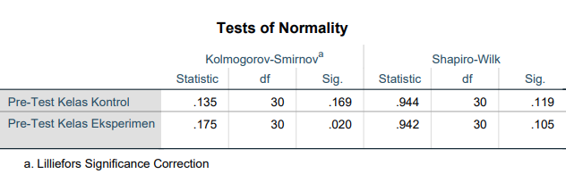
- Hasil Uji Normalitas Data Post-test Kelas Kontrol dan Kelas Eksperimen
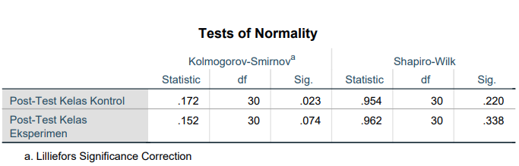

Lampiran C.4 Uji Homogenitas Pre-test dan Post-test
- Hasil Uji Homogenitas Data Pre-test Kelas Kontrol dan Kelas Eksperimen
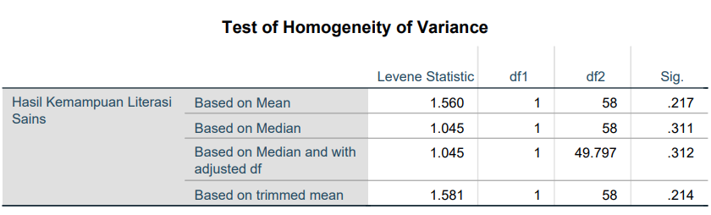
- Hasil Uji Homogenitas Data Post-test Kelas Kontrol dan Kelas Eksperimen
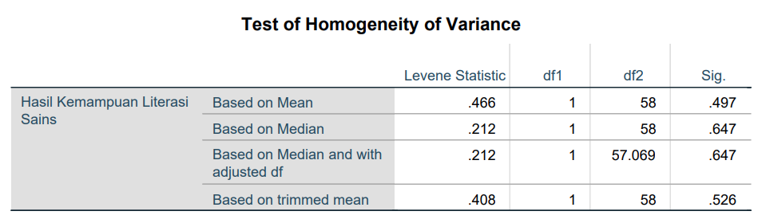

Lampiran C.5 Uji Hipotesis
- Uji Hipotesis Data Pre-test Kelas Kontrol dan Kelas Eksperimen
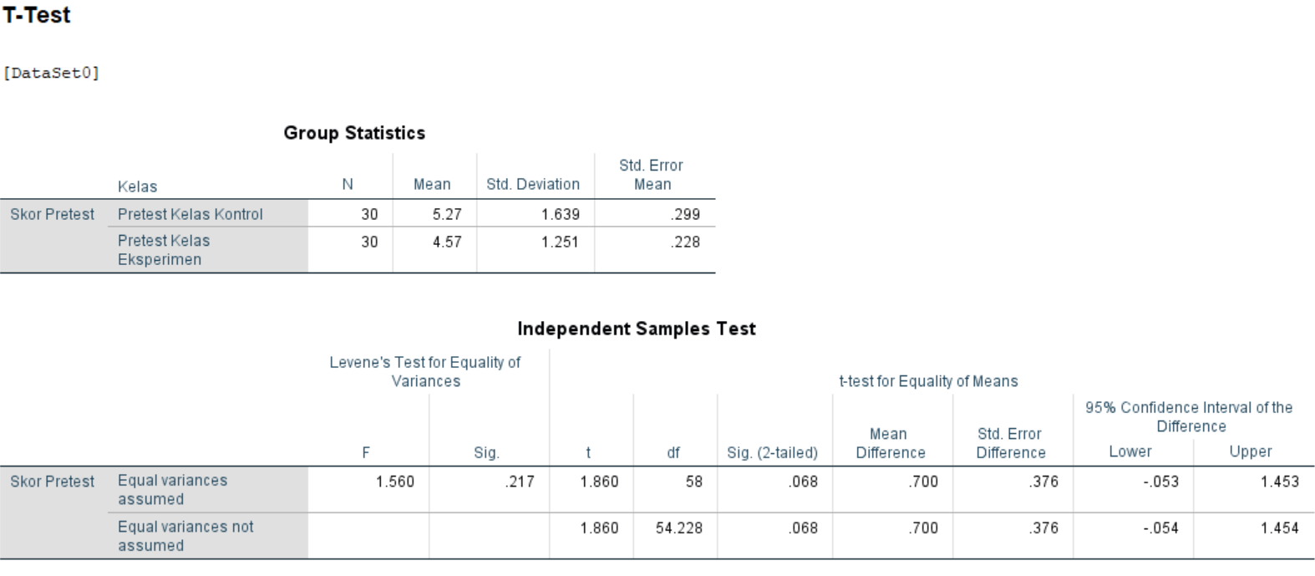
- Uji Hipotesis Data Post-test Kelas Kontrol dan Kelas Eksperimen

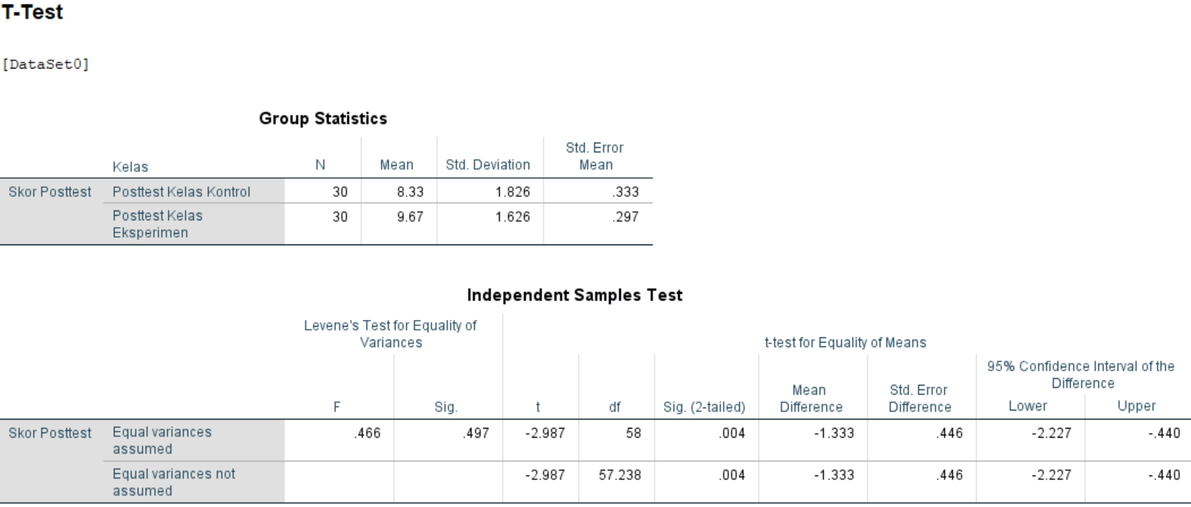

Lampiran C.6 Uji N-Gain
- Hasil N-gain Skor Pre-test dan Post-test Kelas Kontrol
Peserta Didik | Pre-test  $$\left(X_{1}\right)$$ | Post-test  $$\left(X_{2}\right)$$ | $$d=X_{2}-X_{1}$$ | N-gain | Keterangan
1 | 2 | 7 | 5 | 0,42 | Sedang
2 | 7 | 11 | 4 | 0,57 | Sedang
3 | 3 | 5 | 2 | 0,18 | Rendah
4 | 6 | 10 | 4 | 0,50 | Sedang
5 | 5 | 9 | 4 | 0,44 | Sedang
6 | 3 | 8 | 5 | 0,45 | Sedang
7 | 6 | 9 | 3 | 0,38 | Sedang
8 | 8 | 10 | 2 | 0,33 | Sedang
9 | 4 | 6 | 2 | 0,20 | Rendah
10 | 6 | 9 | 3 | 0,38 | Sedang
11 | 5 | 8 | 3 | 0,33 | Sedang
12 | 4 | 7 | 3 | 0,30 | Sedang
13 | 5 | 8 | 3 | 0,33 | Sedang
14 | 5 | 8 | 3 | 0,33 | Sedang
15 | 3 | 6 | 3 | 0,27 | Rendah
16 | 6 | 8 | 2 | 0,25 | Rendah
17 | 6 | 7 | 1 | 0,17 | Rendah
18 | 3 | 6 | 3 | 0,27 | Rendah
19 | 7 | 11 | 4 | 0,57 | Sedang
20 | 5 | 10 | 5 | 0,56 | Sedang
21 | 5 | 7 | 2 | 0,22 | Rendah
22 | 8 | 11 | 3 | 0,50 | Sedang
23 | 6 | 7 | 1 | 0,13 | Rendah
24 | 4 | 7 | 3 | 0,30 | Sedang
25 | 8 | 8 | 0 | 0 | Rendah
26 | 5 | 9 | 4 | 0,44 | Sedang
27 | 4 | 7 | 3 | 0,30 | Sedang
28 | 5 | 8 | 3 | 0,33 | Sedang
29 | 6 | 10 | 4 | 0,50 | Sedang
30 | 8 | 13 | 5 | 0,83 | Tinggi
Rata-Rata |  |  |  | 0,35 | Sedang

- Hasil N-gain Skor Pre-test dan Post-test Kelas Eksperimen
Peserta Didik | Pre-test  $$\left(X_{1}\right)$$ | Post-test  $$\left(X_{2}\right)$$ | $$d=X_{2}-X_{1}$$ | N-gain | Keterangan
1 | 4 | 10 | 6 | 0,60 | Sedang
2 | 3 | 8 | 5 | 0,45 | Sedang
3 | 4 | 10 | 6 | 0,60 | Sedang
4 | 4 | 9 | 5 | 0,50 | Sedang
5 | 5 | 10 | 5 | 0,56 | Sedang
6 | 6 | 8 | 2 | 0,25 | Rendah
7 | 3 | 10 | 7 | 0,64 | Sedang
8 | 5 | 10 | 5 | 0,56 | Sedang
9 | 3 | 7 | 4 | 0,36 | Sedang
10 | 4 | 8 | 4 | 0,40 | Sedang
11 | 4 | 9 | 5 | 0,50 | Sedang
12 | 4 | 9 | 5 | 0,50 | Sedang
13 | 3 | 8 | 5 | 0,45 | Sedang
14 | 2 | 6 | 4 | 0,33 | Sedang
15 | 6 | 12 | 6 | 0,75 | Tinggi
16 | 5 | 8 | 3 | 0,33 | Sedang
17 | 4 | 9 | 5 | 0,50 | Sedang
18 | 4 | 10 | 6 | 0,60 | Sedang
19 | 5 | 10 | 5 | 0,56 | Sedang
20 | 7 | 11 | 4 | 0,57 | Sedang
21 | 6 | 12 | 6 | 0,75 | Tinggi
22 | 5 | 9 | 4 | 0,44 | Sedang
23 | 4 | 10 | 6 | 0,60 | Sedang
24 | 5 | 9 | 4 | 0,44 | Sedang
25 | 6 | 12 | 6 | 0,75 | Tinggi
26 | 5 | 12 | 7 | 0,78 | Tinggi
27 | 6 | 11 | 5 | 0,63 | Sedang
28 | 7 | 13 | 6 | 0,86 | Tinggi
29 | 3 | 9 | 6 | 0,55 | Sedang
30 | 5 | 11 | 6 | 0,67 | Sedang
Rata-Rata |  |  |  | 0,54 | Sedang

LAMPIRAN D
Dokumentasi Penelitian

Lampiran D.1 Surat Bimbingan Skripsi
Lampiran D.2 Surat Permohonan Izin Penelitian
Lampiran D.3 Surat Keterangan Penelitian
Lampiran D.4 Uji Referensi
Lampiran D.5 Dokumentasi Penelitian
Lampiran D.6 Daftar Riwayat Hidup Peneliti

Lampiran D.1 Surat Bimbingan Skripsi
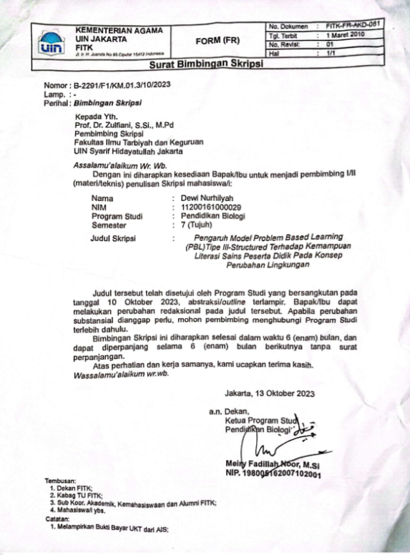

Lampiran D.2 Surat Permohonan Izin Penelitian
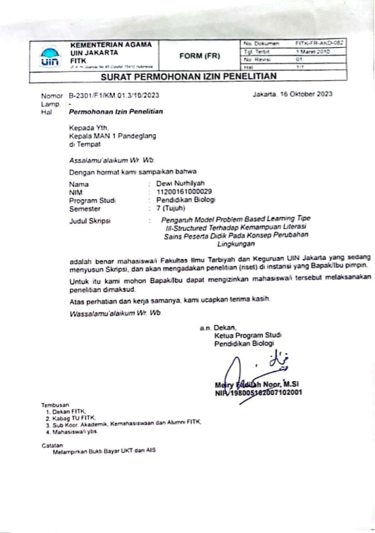

Lampiran D.3 Surat Keterangan Penelitian
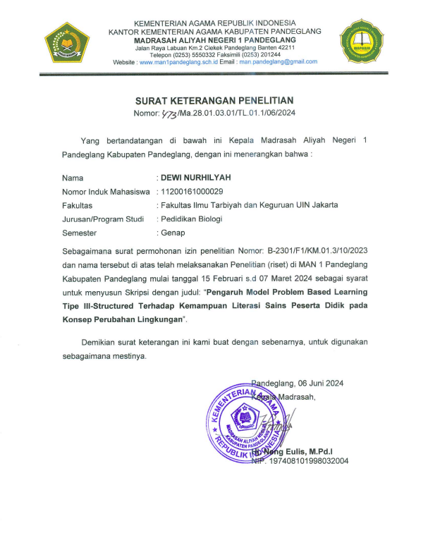
Lampiran D.4 Uji Referensi
Lampiran D.5 Dokumentasi Penelitian
Lampiran D.6 Daftar Riwayat Hidup Peneliti

